МИнобрнауки россии
Владивостокский государственный университет
ИНСТИТУТ ФИЗИЧЕСКОЙ КУЛЬТУРЫ И СПОРТА
Кафедра СПОРТИВНО-ПЕДАГОГИЧЕСКИХ ДИСЦИПЛИН

ОТЧЕТ
ПО ПРОИЗВОДСТВЕННОЙ ТРЕНЕРСКОЙ ПРАКТИКИ

Студент:
гр. ЗБФЗ-22-1 ____ К.В. Иванов
подпись Ф.И.О.

Руководитель практики
доцент В.В. Чумаш
подпись Ф.И.О.

Руководитель практики от предприятия
Муниципальное бюджетное учреждение
дополнительного образования
"Спортивная школа «Бастион» г. Владивосток»
_ В.Ю. Иванов
подпись Ф.И.О.

(печать)

Владивосток 2025
МИнобрнауки россии
Владивостокский государственный университет
ИНСТИТУТ ФИЗИЧЕСКОЙ КУЛЬТУРЫ И СПОРТА
Кафедра СПОРТИВНО-ПЕДАГОГИЧЕСКИХ ДИСЦИПЛИН

ЗАДАНИЕ
на производственную тренерскую практику

Студент Иванов К.В.
Срок прохождения практики: 03.03.2025 - 05.04.2025 (приказ №185-а от 20.02.2025)
Содержание практики:
Задание 1. Ознакомиться с правилами внутреннего распорядка организации, требованиями охраны труда и пожарной безопасности.
Задание 2. Ознакомиться с годовым планом – графиком тренировочного процесса и рабочим планом тренировочных занятий на период практики.
Задание 3. На основании Положения о соревновании разработать смету и отчёт о расходах на проведение соревнований и отчёт о проведении спортивного мероприятия. Принять участие в проведении соревнований по избранному виду спорта.
Задание 4. Провести тренировочные занятия по избранному виду спорта.
Задание 5. Провести педагогическое тестирование, позволяющее провести раннюю спортивную специализацию спортсменов по избранному виду спорта.
Задание 6. Оформить отчет и документы практики в печатном и электронном виде и представить на защиту в соответствии с требованиями организации и в установленные графиком практики сроки.

Дата выдачи задания: 03.03.2025

Руководитель практики
доцент В.В. Чумаш
подпись Ф.И.О.

МИнобрнауки россии
Владивостокский государственный университет
ИНСТИТУТ ФИЗИЧЕСКОЙ КУЛЬТУРЫ И СПОРТА
Кафедра СПОРТИВНО-ПЕДАГОГИЧЕСКИХ ДИСЦИПЛИН

КОНТРОЛЬНЫЙ ЛИСТ
прохождения инструктажа по охране труда и пожарной безопасности

Студент Иванов К.В.
Группы ЗБФЗ-22-1

Кафедра спортивно-педагогических дисциплин
Руководитель практики Доцент В.В. Чумаш

Инструктаж по ознакомлению с требованиями охраны труда, техники безопасности, противопожарной безопасности прошел ________ / О.А. Барабаш /
(подпись уполномоченного лица)

С правилами трудового распорядка ознакомлен К.В. Иванов
подпись Ф.И.О. (студента)

В период с 03 марта по 05 апреля 2025 года в соответствии с графиком учебного процесса я проходил(а) производственную тренерскую практику. В качестве задания на практику мне были зачтены различные виды работ. Виды и сроки выполненных работ представлены ниже.

ГРАФИК (ПЛАН)
прохождения производственной тренерской практики
Студент Иванов К.В.
Группа ЗБФЗ-22-1
Сроки прохождения практики: 03.03.2025 - 05.04.2025
Тема индивидуального задания на практику: «Тренерская деятельность в избранном виде спорта».
Виды работ | Структурное подразделение/ название проекта /мероприятие | Дата | Количество отработанного  времени | Наличие случаев опозданий и/или не своевременного выполнения заданий
Установочная конференция об организации практики в ДЮСШ | Кафедра спортивно-педагогических дисциплин | 03.03.2025 | 2 | отсутствуют
Инструктаж по технике безопасности | Кафедра спортивно-педагогических дисциплин | 03.03.2025 | 2 | отсутствуют
Участие в работе ДЮСШ | Ознакомится с деятельностью ДЮСШ:  изучение официального сайта. Подбор источников информации по теме индивидуального задания.  Формирование списка литературы | 03.03.2025 – 05.04.2025 | 10 | отсутствуют
Участие в работе ДЮСШ | Ознакомиться с документами планирования тренировочной работы по виду спорта. | 03.03.2025 – 05.04.2025 | 26 | отсутствуют
Участие в работе ДЮСШ | Провести тренировочные занятия по виду спорта. | 03.03.2025 – 05.04.2025 | 64 | отсутствуют
Участие в работе ДЮСШ | Написать положение спортивного мероприятия;  принять участие в спортивном мероприятии;  составить смету на спортивное мероприятие,  написать отчет о проведении спортивное мероприятие. | 03.03.2025 – 05.04.2025 | 26 | отсутствуют
Участие в работе ДЮСШ | Провести тестирование общей и специальной физической подготовленности занимающихся | 03.03.2025 – 05.04.2025 | 26 | отсутствуют
 | Организовать и провести профориентационную беседу с занимающимися |  | 4 | отсутствуют
Оформление отчётных документов практики в печатном и электронном виде, представление на защиту в соответствии с требованиями и установленным графиком практики сроками | Загрузить отчет в  СУЭД ВВГУ | 03.03.2025 – 05.04.2025 | 20 | отсутствуют
Итого: |  |  | 180

Дата выдачи задания на практику 03.03.2025

Срок сдачи студентом готового отчета 05.04.2025

Руководитель практики
доцент В.В. Чумаш
подпись Ф.И.О.

Задание принял(а) К.В. Иванов
подпись Ф.И.О.

МИнобрнауки россии
Владивостокский государственный университет
ИНСТИТУТ ФИЗИЧЕСКОЙ КУЛЬТУРЫ И СПОРТА
Кафедра СПОРТИВНО-ПЕДАГОГИЧЕСКИХ ДИСЦИПЛИН

ОТЗЫВ РУКОВОДИТЕЛЯ
на отчет по производственной тренерской практике студента группы ЗБФЗ-22-1 Иванова Константина Вячеславовича, направления подготовки 49.03.01 Физическая культура, профиль Спорт и фитнес по овладению студентами профессиональными практическими навыками, компетенциями планирования и организации педагогического процесса путём непосредственного участия в деятельности детской юношеской спортивной школы.
Руководитель производственной тренерской практики доцент кафедры физкультурно-оздоровительной и спортивной работы В.В.Чумаш.
Тема индивидуального задания: «Тренерская деятельность в избранном виде спорта».
В данном Отчете представлены результаты деятельности практиканта и учет прохождения производственной тренерской практики.
Константин Вячеславович справился с решением общих задач по практике:
- ознакомился с годовым планом – графиком тренировочного процесса и рабочим планом тренировочных занятий на период практики;
- разработал смету и отчёт о расходах на проведение соревнований и отчёт о проведении спортивного мероприятия;
- организовал и принял активное участие в проведении соревнования;
- провел тренировочные занятия по избранному виду спорта;
- подобрал контрольные нормативы и провел педагогическое тестирование, позволяющее провести раннюю спортивную специализацию спортсменов по избранному виду спорта.
Студент предоставил требуемые материалы прохождения производственной тренерской практики с результатом на оценку – «Отлично».

Руководитель практики / Чумаш В.В. /
подпись

Содержание
Введение………………………………………………………………………..……..…… |  | 3
Раздел 1. | Характеристика структуры и основных функций образовательной организации в Муниципальное бюджетное учреждение дополнительного образования «Спортивная школа «Бастион», г. Владивосток»………………………………………………………………… | 5
Раздел 2. | Участие в проведении спортивного мероприятия «Кубок Приморского края по кудо» ……………………………………………………….……….. | 11
Раздел 3. | Конспекты учебно-тренировочных занятий по кудо……………………… | 21
Раздел 4. | Разработка и проведение воспитательной и профориентационной работы в Муниципальное бюджетное учреждение дополнительного образования «Спортивная школа «Бастион», г. Владивосток» | 36
Выводы ………………………………………………………………………………….… |  | 38
Список литературы …………………………………………………………………..…… |  | 39
Приложение………………………………………………………………………………. |  | 40

Введение
Производственная тренерская практика является необходимой частью подготовки бакалавров направления подготовки 49.03.01 Физическая культура, профиль Спорт и фитнес и проводится с целью овладения студентами профессиональными практическими навыками и компетенциями планирования и организации педагогического процесса путём непосредственного участия в деятельности детской юношеской спортивной школы.
Производственная тренерская практика проходила на базе Муниципальное бюджетное учреждение дополнительного образования «Спортивная школа «Бастион», г. Владивосток» с 03 марта по 05 апреля 2025 года.
Руководитель производственной тренерской практики доцент кафедры физкультурно-оздоровительной и спортивной работы В.В. Чумаш.
Содержательно практика представляла собой участие в различных видах спортивной деятельности и проведение тренировочных занятий, выполнение индивидуального задания от руководителя практики по теме: «Тренерская деятельность в избранном виде спорта». Была изучена и дана характеристика структуры организации Муниципальное бюджетное учреждение дополнительного образования «Спортивная школа «Бастион», г. Владивосток».
Ознакомился с годовым планом – графиком тренировочного процесса и рабочим планом тренировочных занятий на период практики. Мной были проведены тренировочные занятия по кудо. Принял участие в проведении спортивного мероприятия «Кубок Приморского края по кудо».
Работа осуществлялась по изучению и обзору литературных источников, ресурсов интернета. Индивидуальное задание было дано руководителем практики на установочной конференции по организации практики. В течение практики я получал обратную связь в виде оценивания и характеристики проделанной работы.
Результатом проделанной работы стало овладение профессиональными навыками по формированию компетенций:
ПКВ-1: Способен проводить комплексные тренировочные занятия по физической, тактико-технической и психологической подготовке на основе моделирования условий реальных соревнований в избранном виде спорта на этапе совершенствования спортивного мастерства, этапе высшего спортивного мастерства.
ПКВ-2: Способен осуществлять разработку, организацию и проведение различных мероприятий, связанных с физкультурно-оздоровительной и спортивно-массовой работой на базе образовательных организаций и организаций, осуществляющих деятельность в области физической культуры и спорта

Раздел 1. Характеристика структуры и основных функций образовательной организации: Муниципальное бюджетное учреждение дополнительного образования «Спортивная школа «Бастион», г. Владивосток»

1.1 Общие сведения о базе практики
Дадим краткую характеристику образовательной организации в МБУ ДО «СШ «Бастион», г. Владивосток» (Таблица 1).

Таблица 1 – Общие сведения, размещенные на официальном сайте
1) | Адрес образовательной организации | Приморский край, г. Владивосток, ул. Никифорова, 43.
2) | Название образовательной организации | Муниципальное бюджетное учреждение дополнительного образования "Спортивная школа «Бастион» г. Владивосток»
3) | Руководители образовательной организации | Иванов Вячеслав Юрьевич - Директор  Стопкина Ольга Николаевна – Заместитель директора по спортивной работе
4) | Количество занимающихся | 50 групп, 719 человек: 182 – спортивно-оздоровительный этап, 427- этап начальной подготовки, 110- тренировочный этап
5) | Педагогический состав сотрудников по виду спорта (указать ф.и.о, квалификация тренеров) | 1 Бородий Ю.И. тренер-преподаватель, МС по КУДО, заслуженный тренер России, 3 дан по КУДО, Образование высшее;  2. Сивопляс Денис Анатольевич, тренер-преподаватель по КУДО, МС по КУДО, 4 дан по КУДО, образование высшее;  3. Боев Виктор Семенович, тренер-преподаватель по КУДО, отличник ФКиС, 1 дан по КУДО, образование  средне-профессиональное;  4. Полещук Семен Жоржович, тренер-преподаватель по кикбоксингу, КМС, 1 дан по КУДО, образование: высшее;  5. Булдакова Олеся Сергеевна, тренер-преподаватель по КУДО, МС, 2 дан по КУДО, образование: высшее;  6. Беляев Евгений Николаевич, тренер-преподаватель, по кикбоксингу, КМС по кикбоксингу, образование: высшее;  7. Кубарев Александр Эдуардович тренер-преподаватель по легкой атлетике, МС, образование: высшее;  8. Семипятнов Олег Александрович, тренер-преподаватель по КУДО, 1 дан по КУДО, образование: высшее;  9. Асадова Наталья Константиновна тренер-преподаватель по фехтованию, образование: средне-профессиональное;  10. Бойко Роман Александрович, тренер-преподаватель по дзюдо, образование: высшее;  11. Янчев Артем Олегович, тренер-преподаватель, образование: высшее.  Высшее профессиональное – 9 человек;  Средне-профессиональное – 2 человека;  Высшая категория – 7 человек.  2 тренера — имеют знак «Отличник физической культуры и спорта»;  1 тренер награждены Почетной грамотой Министерства спорта РФ;  1 - Заслуженный тренер РФ
6) | Средняя наполняемость групп | 14 человек
7) | Описание спортивных сооружений | Отдельно стоящее трёхэтажное здание общей площадью 923,5 м2. Общая площадь земельного участка составляет 2105,48 м 2. В здании находятся 3 спортивных зала, общей площадью – 425,3 м2, занятия проходят в течение дня по расписанию.  4 раздевалки, 4 душевые комнаты, 4 туалета.

Таблица 2 – Организация тренировочного процесса

1) | Перечень основных документов планирования тренировочных занятий по этапам подготовки | 1) Дополнительная общеразвивающая программа в области физической культуры и спорта «КУДО»;  2) Дополнительная образовательная программа спортивной подготовки по виду спорта Кикбоксинг;  3) Дополнительная образовательная программа спортивной подготовки по виду спорта КУДО;  4) Дополнительная образовательная программа спортивной подготовки по виду спорта Фехтование;  5) Дополнительная образовательная программа спортивной подготовки по виду спорта Легкая атлетика;  6) Дополнительная образовательная программа спортивной подготовки по виду спорта Дзюдо;
2) | Основные формы физкультурной (оздоровительной) и спортивной деятельности | Очная  1 учебно-тренировочные занятия (групповые, индивидуальные, смешанные, иные);  2 учебно-тренировочные мероприятия;  3 Спортивные соревнования

Таблица 3 – Организация спортивных мероприятий
1) | Планирование и проведение спортивных мероприятий в  СШ на период практики | «Кубок Приморского края по кудо»
2) | Участие в проведении спортивных мероприятий в  СШ | «Кубок Приморского края по кудо»
1.2 Рабочая программа по кудо СШ «Бастион»
Описать рабочую программу, применяемую в образовательной организации в МБУ ДО «СШ «Бастион», г. Владивосток»
Дополнительная образовательная программа спортивной подготовки по виду спорта «Кудо»:
1) общие положения. Цели программы: обеспечение учебно-тренировочного процесса с учетом минимальных требований к спортивной подготовке, достижение спортивных результатов, всестороннее физическое и нравственное развитие, физическое воспитание обучающихся, совершенствование спортивного мастерства посредством участия обучающихся в спортивных мероприятиях, подготовка спортивного резерва для спортивных сборных команд;
2) Этапы подготовки:
- начальная подготовка для детей возраста 10 лет в группе 12-24 человека, срок реализации 1-3 года, количество часов в неделю 4,5-6-8 часов;
- учебно-тренировочный этап (этап спортивной специализации) для подростков в возрасте 11 лет, в группе 10-20 человек, срок реализации 4-5 лет, количество часов 8-12-18;
- совершенствования спортивного мастерства для возрастной группы от 14 лет, индивидуально, без срока ограничений, количество часов 16-24 часа;
- высшего спортивного мастерства для возрастной группы от 16 лет, индивидуально, без срока ограничений, количество часов 20-32 часа.
Учебно-тренировочные мероприятия включают группы, за исключением начальной подготовки, к мероприятиям на региональном, межрегиональном, федеральном, международном уровнях.
Специальные учебно-тренировочные мероприятия включают мероприятия: по общей или специальной физической подготовке, восстановительные мероприятия, мероприятия для комплексного медицинского обследования, учебно-тренировочные мероприятия в каникулярный период (до 21 суток), просмотровые учебно-тренировочные мероприятия.
Спортивные соревнования проводятся с учетом требований к обучающимся: соответствие возрасту, полу, уровню спортивной квалификации, наличие медицинского заключения о допуске к участию в спортивных соревнованиях, соблюдение общероссийских антидопинговых правил.
В программе указаны требования к этапам и срокам спортивной подготовки в зависимости от видов спортивных соревнований.
К иным формам обучения относятся: физкультурные мероприятия в форме спартакиад, спортивных эстафет, спортивных праздников.
Для обучающихся разработан годовой учебно-тренировочный план, в котором учитывается повышение уровня.
Календарный план мероприятий включает:
- судейскую практику;
- инструкторскую практику;
- здоровье сберегающую деятельность;
- патриотическое воспитание;
- профориентационную деятельность;
- развитие творческого мышления;
- нравственное воспитание;
планы медицинских, медико-биологических мероприятий и применения восстановительных средств.
Программа предусматривает план мероприятий, направленный на предотвращение допинга в спорте и борьбу с ним.
Система контроля включает требования, разработанные для каждого этапа подготовки: соблюдение режима занятий, уровень физической подготовки, техник, правил, участие в официальных спортивных мероприятиях. На этапах совершенствования спортивного мастерства и высшего спортивного мастерства показывать результаты, соответствующие присвоению спортивного разряда.
Для каждой возрастной группы подготовки разработаны нормативы по общей физической и специальной подготовки, разделенные на нормативы для мальчиков и девочек.
Рабочая программа включает материал для разделов: основы теории и методики занятий физическими упражнениями и практическая деятельность на занятиях.
Общая физическая подготовка включает развитие: гибкости, ловкости, быстроты, силы.
К средствам комплексного воздействия относятся игры и эстафеты.
Также приведены специально-подготовительные упражнения:
- базовые упражнения;
- основы технико-тактической подготовки;
- основы тактики;
- специальные подготовительные упражнения для совершенствования техники;
- рекомендации по организации силовой подготовки;
- рекомендации по скоростной подготовке;
- рекомендации развития быстроты;
- рекомендации развития выносливости.
Отдельным блоком приведены особенности спортивной подготовки по отдельным спортивным дисциплинам вида спорта «кудо».
Блок «Материально-технические условия реализации программы включает:
- перечень оборудования и спортивного инвентаря;
- спортивную экипировку;
- обеспечение обучающихся проездом к месту проведения спортивных мероприятий;
- обеспечение обучающихся питанием и проживанием в период проведения спортивных мероприятий;
- медицинское обеспечение обучающихся.
К кадровым условиям реализации программы относятся:
- кроме основного тренера-преподавателя допускаются привлечение тренера-преподавателя по видам спортивной подготовки с учетом специфики вида спорта «кудо», а также на всех этапах спортивной подготовки привлечение иных специалистов;
- уровень квалификации соответствует требованиям нормативно-правовым номам, содержащим профессиональные стандарты, единым квалификационным справочникам.

1.3 Рабочий план тренировочных занятий на период практики
Понедельник 03.03.2025 | Повторение техники ударов руками на месте.
Среда 05.03.2025 | Повторение техники ударов руками в движении.
Пятница 08.03.2025 | Игровая тренировка для развития ловкости, координации, скорости двигательной реакции.
Понедельник 10.03.2025 | Повторение техники ударов ногами на месте.
Среда 12.03.2025 | Повторение техники ударов ногами в движении.
Пятница 14.03.2025 | Игровая тренировка для развития быстроты, координационных способностей, силы ног
Понедельник 17.03.2025 | Повторение бросков: задняя, передняя подножка; задняя, передняя подножка с колен.
Среда 19.03.2025 | Повторение броска через бедро с захватом за пояс.
Пятница 21.03.2025 | Игровая тренировка с элементами борцовской техники.
Понедельник 24.03.2025 | Обучение болевым приемам: рычаг на руку, кимура, американа.
Среда 26.03.2025 | Обучение удушающим приемам: треугольник ногами/руками, удушающий сзади, север-юг
Пятница 28.03.2025 | Повторение: рычаг на руку, кимура, американа, треугольник ногами/руками, удушающий сзади, север-юг.
Понедельник 31.03.2025 | Интервальная и повторная тренировка.
Среда 02.04.2025 | Скоростно-силовая тренировка.
Пятница 04.04.2025 | Интервальная и повторная тренировка.

Раздел 2. Участие в проведении спортивного мероприятия «Кубок Приморского края по кудо»

Целью выполнения данного задания является участие в проведение спортивного мероприятия «Кубок Приморского края по кудо» и предоставление фотоотчета по материалам проведения мероприятия. (Приложение 1)

ПОЛОЖЕНИЕ О СОРЕВНОВАНИИ

«УТВЕРЖДАЮ»  Министр физической культуры  и спорта Приморского края  __________ Ж.А. Кузнецов  «_____» __________2025 г. | «УТВЕРЖДАЮ»  Председатель  Приморского краевого отделения Общероссийской физкультурно-спортивной  общественной организации  «Федерация КУДО России»  _____________ В.Ю. Иванов  «10» марта 2025 г.

ПОЛОЖЕНИЕ № 501
о проведении Кубка Приморского края по Кудо
номер-код вида спорта: 1430001411Я

1. Соревнования проводятся с целью развития и популяризации вида спорта кудо в Дальневосточном Федеральном округе.
Задачами проведения соревнований являются:
- выявление сильнейших спортсменов для комплектования спортивных сборных команд Дальневосточного Федерального округа;
- подготовка спортивной сборной команды Дальневосточного Федерального округа для участия в Чемпионате России и других спортивных соревнованиях;
- подготовка спортивного резерва;
- повышение спортивного мастерства и выполнение норм ЕВСК;
- пропаганда здорового образа жизни, физической культуры и спорта;
- повышение квалификации судей.

2. Соревнования проводятся с 28 по 29 марта 2025 г. по адресу: г. Владивосток, ул. Западная, 13, СК «Динамо».

3. Общее руководство организацией и проведением соревнований осуществляется Министерством физической культуры и спорта Приморского края.

4. Участники мероприятия (соревнования):
К участию в личных видах программы соревнований допускаются спортсмены:
Юноши и девушки 12-13 лет;
Юноши и девушки 14-15 лет;
Юниоры и юниорки 16-17 лет;
Мужчины и женщины 18 лет и старше.

5. Программа мероприятия (соревнования):
28 марта – прибытие команд.
28 марта – комиссия по допуску (по адресу: г. Владивосток, ул. Никифорова, д. 43, СШ «Бастион»), с 08:00 до 12:30, жеребьевка с 13:00 до 15:00, судейский семинар с 16:00 до 18:00
29 марта - будет проходить контрольное взвешивание всех спортсменов (кроме абсолютных). Начало взвешивания за час до начала боев в возрастной категории. Информация о расписании и очередности будет доступна для представителей команд после окончания комиссии по допуску и формирования технических протоколов.
10:00 – 13:00 предварительные поединки
14:00 – торжественное открытие
14:30 – полуфинальные, финальные поединки
19:00 – награждение победителей, закрытие соревнований
29 марта – убытие команд.

6. Определение победителей
Соревнование проводится по олимпийской системе с выбыванием проигравшего. Разрешены удары руками, ногами, головой. Поединок не прерывается после каждого засчитанного очка, исход боя решается по его завершению. Основное время поединка взрослые - 3 минуты, дополнительное - 3 минуты, повторное дополнительное - 3 минуты.
В поединке выигрывает боец, набравший большее количество баллов.
При равном количестве баллов выигрывает боец, получивший оценку рангом выше. При равном положении и в этом случае рассматриваются приоритеты техник:
- Ударная
- Борьба в стойке
- Активность в партере.
Ни разу не проигравшие спортсмены (спортсменки) встречаются в финале и разыгрывают 1 и 2 места. Спортсмены (спортсменки), проигравшие в полуфинале, встречаются между собой и разыгрывают одно 3 место (взрослые), два 3-х мест (дети). Победитель определяется по очкам или чистой победе.

7. Награждение победителей:
Спортсмены, занявшие 1, 2 места в личном зачете во всех возрастных категориях, награждаются памятными кубками, медалями и грамотами. Спортсмены, занявшие 3 место, награждаются только медалями и грамотами за счет средств ПКО ОФСОО «Федерация КУДО России».
Грамотой и специальным подарком награждаются 4 спортсмена за «Волю к победе» и 4 спортсмена за «Лучшую технику», за счет средств ПКО ОФСОО «Федерация КУДО России».
СМЕТА ПРОВЕДЕНИЯ СОРЕВНОВАНИЙ
«Утверждаю» «Согласовано»
Председатель главный секретарь
Приморского краевого отделения
Общероссийской физкультурно-спортивной
общественной организации
«Федерация КУДО России»
_____________В.Ю. Иванов _________Н.А. Мехедова
«29» марта 2025г. «29» марта 2025г.

Смета

проведения соревнования
I. Справочные данные:
1. Место проведения : г. Владивосток, ул. Западная, 13, СК «Динамо».

2. Сроки проведения: с 28 по 29 марта 2025 г.

Количество участников: 241

Количество судей: 30

Количество преподавателей: 19

Условия размещения: командирующие организации самостоятельно выбирают место размещения команд.

II. Приходная часть. Стартовый взнос участников 2000 рублей.

III. Расходная.
Оплата судей: 142000 рублей.
- Рефери – 4 чел. х 7000р. = 28000 рублей
- Гл. Боковой – 4 чел. х 3500р. = 14000 рублей
- Боковой – 12 чел. х 3000р = 36000 рублей
- Судья на табло – 2 чел. х 7000р = 14000 рублей
- Секретарь - 2 чел. х 8000р = 16000 рублей
- Главный судья – 1 чел. х 12000 рублей
- Инспектор на татами – 2 чел. х 8000р = 16000 рублей
- Помощники при судьях – 3 чел. х 2000р = 6000 рублей
Питание судей:
- Комплексный обед – 30 шт. х 350р = 10500
Услуги спортивного сооружения Игровой зал:
- 12 часов х 8500р = 102000 рублей
Услуги медицинского обеспечения:
- 12 часов х 3800р = 45600 рублей
Наградная атрибутика: 182160 рублей.
- Медали – 132 шт. х 500р. = 66000 рублей
- Памятные призы – 66 шт. х 1700р. = 112200 рублей
- Грамоты – 132 шт. х 30р. = 3960 рублей
Информационное обеспечение – 75000 рублей.

Всего: 557260 рублей

ОТЧЕТ О ПРОВЕДЕННОМ СОРЕВНОВАНИИ

ОТЧЕТ
о проведении Кубка Приморского края по кудо

1.ОБЩИЕ СВЕДЕНИЯ О СОРЕВНОВАНИИ
Сроки проведения: 28-29 марта 2025 г.
Место проведения: г. Владивосток, ул. Западная, 13, СК «Динамо».
Цель и задачи соревнований:
-популяризации вида спорта кудо в Дальневосточном Федеральном округе.
- выявление сильнейших спортсменов для комплектования спортивных сборных команд Дальневосточного Федерального округа;
- подготовка спортивной сборной команды Дальневосточного Федерального округа для участия в Чемпионате России и других спортивных соревнованиях;
- подготовка спортивного резерва;
- повышение спортивного мастерства и выполнение норм ЕВСК;
- пропаганда здорового образа жизни, физической культуры и спорта;
- повышение квалификации судей.

Судейская коллегия: ССВК – Сивопляс Д.А.; заместитель главного судьи соревнований, ССВК – Иванов В.Ю.; главный судья-секретарь соревнований, СС1К – Мехедова Н.А.

2.СОСТАВ УЧАСТНИКОВ СОРЕВНОВАНИЙ
Общее количество участников 241, из них мужчин - 173 и женщин - 68.
Спортивно-техническая подготовленность (в отчете обратить внимание на качество подготовки к проведению данного мероприятия, оборудование, места соревнований, спортивная форма и спортинвентарь участников)
Место соревнований, спортивное оборудование, инвентарь, форма и спортинвентарь соответствовало требованиям правил.

3.РЕЗУЛЬТАТЫ СОРЕВНОВАНИЙ.
Перечислить все команды согласно занятым местам в соревновании, с указанием суммы баллов, очков, времени и т.д.
В личных соревнованиях указываются призеры и их технические результаты.
В этом же разделе указывается выполнение спортивных разрядов.

Технические результаты участвующих команд

№ п/п | Наименование команды | Спортивные разряды
 |  | Кандидат в Мастера спорта |  | I разряд |  | II разряд |  | III разряд
 |  | Имели | Вып. | Имели | Вып. | Имели | Вып. | Имели | Вып.
 | СШ «Бастион»  С/К «Брат  С/К «Black Belt»  С/К «Руслан»  С/К «Ястреб»  СКЕ «Станица Донская»  С/К «Титул»  Федерация Кудо Уссурийска  С/К «Eastway»  С/К «Шторм»  С/К «Восход»  С/К «Анива»  С/К «Прайд»  С/К «Сварог»  С/К «Lion» | 10  13  11  3  4  2  7  7  7  6  9  0  0  0  0 | 1  0  1  0  0  1  0  1  0  0  0  1  1  0  0 | 5  7  6  3  2  2  4  6  3  2  4  0  0  0  0 | 0  0  0  0  0  0  0  0  0  0  0  0  0  0  0 | 12  15  9  6  7  5  4  5  4  6  6  1  4  1  2 | 5  4  3  3  2  2  3  3  4  2  2  0  1  0  0 | 12  10  8  3  4  2  5  10  7  7  6  0  2  2  4 | 5  5  4  1  2  1  3  5  2  3  2  0  0  0  1

Итого:
Победители и призеры:
девушки 12-13 лет 200 ед.
- 1-е место - Дырдина Полина Сергеевна, г. Владивосток, с/к "Брат";
- 2-е место - Малышева Виктория Васильевна, г. Уссурийск, федерация Кудо Уссурийска;
девушки 12-13 лет 215 ед.
- 1-е место - Шмарикова Дарья Владимировна, г. Уссурийск, федерация Кудо Уссурийска;
- 2-е место - Тимофеева Александра Максимовна, г. Владивосток, с/к "Брат";
девушки 12-13 лет свыше 215 ед.
- 1-е место - Балашова Дарья Сергеевна, г. Владивосток, с/к "Blacк Belt";
- 2-е место - Пейко Алёна Сергеевна, г. Владивосток, с/к "Титул";
девушки 14-15 лет 215 ед.
- 1-е место - Чернус Таисия Михайловна, г. Владивосток, с/к "Blacк Belt";
- 2-е место - Пяк Екатерина Дмитриевна, г. Уссурийск, федерация Кудо Уссурийска;
- 3-е место - Шенкаренко Анфиса Юрьевна, г. Уссурийск, федерация Кудо Уссурийска;
- 3-е место - Чибакова Дарья Алексеевна, г. Владивосток, с/к "Брат";
девушки 14-15 лет 225 ед.
- 1-е место - Бессонова София Витальевна, г. Владивосток, с/к "Брат";
- 2-е место - Алисултанова Дарина Андреевна, г. Владивосток, с/к "Брат";
юниорки 16-17 лет 220 ед.
- 1-е место - Журкина Василиса Андреевна, г. Владивосток, СШ "Бастион";
- 2-е место - Кириллова Олеся Руслановна, г. Находка, с/к Руслан;
- 3-е место - Алиева Амина Алиханова, г. Владивосток, с/к "Eastway";
юноши 12-13 лет 180 ед.
- 1-е место - Шарый Герман Сергеевич, г. Владивосток, с/к "Blacк Belt";
- 2-е место - Троценко Алексей Петрович, г. Владивосток, с/к "Брат";
- 3-е место - Кодиленко Роман Алексеевич, г. Уссурийск, федерация Кудо Уссурийска;
- 3-е место - Толстой Роман Сергеевич, г. Находка, с/к Руслан;
юноши 12-13 лет 190 ед.
- 1-е место - Магрелов Назар Алексеевич, г. Владивосток, с/к "Титул";
- 2-е место - Бакаленко Тимур Михайлович, г. Владивосток, с/к "Брат";
- 3-е место - Пилинский Александр Дмитриевич, г. Владивосток, с/к "Брат";
- 3-е место - Томских Сергей Евгеньевич, г. Владивосток, СШ "Бастион";
юноши 12-13 лет 200 ед.
- 1-е место - Дронин Даниил Дмитриевич, г. Владивосток, с/к "Blacк Belt";
- 2-е место - Кошеваров Илья Романович, г. Уссурийск, федерация Кудо Уссурийска;
- 3-е место - Петрук Михаил Романович, г. Владивосток, с/к "Брат";
- 3-е место - Чупов Павел Иванович, г. Владивосток, с/к "Шторм";
юноши 12-13 лет 210 ед.
- 1-е место - Зайков Тимур Дмитриевич, г. Владивосток, с/к "Брат";
- 2-е место - Костюк Андрей Витальевич, г. Владивосток, с/к "Брат";
- 3-е место - Уласко Арсений Денисович, г. Владивосток, с/к "Восход";
- 3-е место - Катайцев Сергей Викторович, г. Лесозаводск, СКЕ "Станица Донская";
юноши 12-13 лет 220 ед.
- 1-е место - Кожевников Михаил Андреевич, г. Владивосток, СШ "Бастион";
- 2-е место - Кондратюк Илья Русланович, г. Владивосток, с/к "Шторм";
- 3-е место - Соловьев Александр Ильич, г. Находка, с/к Руслан;
- 3-е место - Ковальчук Яков Дмитриевич, г. Арсеньев, с/к "Сварог";
юноши 12-13 лет 230 ед.
- 1-е место - Цороев Абубукар Салманович, г. Владивосток, с/к "Брат";
- 2-е место - Колченков Михаил Алексеевич, г. Владивосток, с/к "Blacк Belt";
- 3-е место - Баранов Ярослав Денисович, г. Владивосток, с/к "Blacк Belt";
- 3-е место - Половинкин Георгий Степанович, г. Владивосток, СШ "Бастион";
юноши 12-13 лет 240 ед.
- 1-е место - Будыльский Фёдор Александрович, г. Владивосток, СШ "Бастион";
- 2-е место - Трушкин Григорий Антонович, г. Находка, с/к Руслан;
юноши 12-13 лет свыше 240 ед.
- 1-е место - Гусев Даниил Сергеевич, г. Владивосток, СШ "Бастион";
- 2-е место - Ушаков Александр Владимирович, г. Владивосток, СШ "Бастион";
- 3-е место - Фаткиев Эльдар Ританович, г. Уссурийск, федерация Кудо Уссурийска;
юноши 14-15 лет 190 ед.
- 1-е место - Дернов Владислав Сергеевич, г. Владивосток, СШ "Бастион";
- 2-е место - Новиков Денис Евгеньевич, г. Владивосток, с/к "Брат";
юноши 14-15 лет 200 ед.
- 1-е место - Кожин Данил Сергеевич, г. Владивосток, с/к "Blacк Belt";
- 2-е место - Квитко Остап Александрович, г. Владивосток, СШ "Бастион";
- 3-е место - Вильцев Илья Дмитриевич, г. Владивосток, с/к "Lion";
- 3-е место - Болотов Лев Евгеньевич, г. Владивосток, с/к "Брат";
юноши 14-15 лет 210 ед.
- 1-е место - Цапурда Артём Романович, г. Владивосток, с/к "Брат";
- 2-е место - Маврин Михаил Алексеевич, г. Владивосток, с/к "Eastway";
- 3-е место - Гирейчук Антон Дмитриевич, г. Владивосток, с/к "Восход";
- 3-е место - Чернус Данил Михайлович, г. Владивосток, с/к "Blacк Belt";
юноши 14-15 лет 220 ед.
- 1-е место - Воронин Никита Сергеевич, г. Владивосток, с/к "Black Belt";
- 2-е место - Шадрин Даниил Магомедович, г. Владивосток, СШ "Бастион";
- 3-е место - Олесик Андрей Алексеевич, г. Владивосток, с/к "Брат";
- 3-е место - Капленко Ярослав Викторович, г. Владивосток, с/к "Брат";
юноши 14-15 лет 230 ед.
- 1-е место - Крамаренко Виктор Андреевич, г. Владивосток, СШ "Бастион";
- 2-е место - Кульбятский Данил Александрович, г. Владивосток, с/к "Шторм";
- 3-е место - Лапин Даниил Сергеевич, г. Владивосток, с/к "Lion";
- 3-е место - Кан Игорь Сергеевич, г. Владивосток, с/к "Брат";
юноши 14-15 лет 240 ед.
- 1-е место - Самохин Артём Викторович, г. Владивосток, с/к "Blacк Belt";
- 2-е место - Коваленко Михаил Дмитриевич, г. Владивосток, с/к "Blacк Belt";
- 3-е место - Агафонов Иван Александрович, г. Владивосток, с/к "Брат";
- 3-е место - Шерявичус Дмитрий Алексеевич, г. Владивосток, с/к "Брат";
юноши 14-15 лет 250 ед.
- 1-е место - Якимчук Виктор Андреевич, с. Золотая-Долина, с/к "Ястреб";
- 2-е место - Здоровенко Арсений Олегович, г. Владивосток, с/к "Шторм";
- 3-е место - Соловьев Фёдор Евгеньевич, г. Владивосток, с/к "Восход";
- 3-е место - Патанин Матвей Игоревич, г. Владивосток, с/к "Шторм";
юноши 14-15 лет свыше 250 ед.
- 1-е место - Кулаков Михаил Александрович, г. Владивосток, с/к "Брат";
- 2-е место - Лазутин Елисей Антонович, г. Уссурийск, федерация Кудо Уссурийска;
юниоры 16-17 лет 230 ед.
- 1-е место - Кахно Пётр Сергеевич, г. Уссурийск, федерация Кудо Уссурийска;
- 2-е место - Ковалев Ярослав Сергеевич, с. Золотая-Долина, с/к "Ястреб";
- 3-е место - Корев Артем Кириллович, г. Владивосток, с/к "Lion";
- 3-е место - Зарецкий Владислав Сергеевич, г. Лесозаводск, ДЮСШ КУДО;
юниоры 16-17 лет 240 ед.
- 1-е место - Служенко Семён Сергеевич, г. Владивосток, СШ "Бастион";
- 2-е место - Чугунов Артём Михайлович, г. Владивосток, СШ "Бастион";
- 3-е место - Седых Иван Константинович, г. Владивосток, с/к "Титул";
- 3-е место - Григорян Роберт Каренович, г. Владивосток, СШ "Бастион";
юниоры 16-17 лет 250 ед.
- 1-е место - Алиев Владислав Денисович, г. Владивосток, СШ "Бастион";
- 2-е место - Ряскин Алексей, г. Арсеньев, с/к "Прайд";
юниоры 16-17 лет 260 ед.
- 1-е место - Макаренко Дмитрий Александрович, с. Золотая-Долина, с/к "Ястреб";
- 2-е место - Лияскин Владислав Романович, г. Арсеньев, с/к "Прайд";
- 3-е место - Коваленко Артур Сергеевич, г. Уссурийск, федерация Кудо Уссурийска;
- 3-е место - Зотов Олег Олегович, г. Владивосток, с/к "Шторм";
юниоры 16-17 лет 270 ед.
- 1-е место - Темерёв Владислав Николаевич, г. Владивосток, СШ "Бастион";
- 2-е место - Дрягунов Владислав Олегович, г. Владивосток, с/к "Брат";
юниоры 16-17 лет свыше 270 ед.
- 1-е место - Гонтарук Олег Олегович, г. Уссурийск, федерация Кудо Уссурийска;
- 2-е место - Айвазян Тигран Эдуардович, г. Владивосток, с/к "Восход";
мужчины 230 ед.
- 1-е место - Сафонов Николай Вячеславович, г. Лесозаводск, СКЕ "Станица Донская";
- 2-е место - Клименко Владимир Александрович, г. Владивосток, с/к "Брат";
мужчины 240 ед.
- 1-е место - Марков Алексей Леонидович, г. Владивосток, с/к "Blacк Belt";
- 2-е место - Соболев Евгений Александрович, г. Владивосток, с/к "Blacк Belt";
- 3-е место - Гамолин Олег Андреевич, г. Владивосток, с/к "Восход";
мужчины 250 ед.
- 1-е место - Чанкветадзе Левани Славович, г. Арсеньев, с/к "Прайд";
- 2-е место - Бутко Артём Дмитриевич, г. Владивосток, СШ "Бастион";
- 3-е место - Панковецкий Даниил Вадимович, г. Арсеньев, с/к "Прайд";
мужчины 260 ед.
- 1-е место - Дернов Никита Сергеевич, г. Владивосток, СШ "Бастион";
- 2-е место - Мажирин Илья Аркадьевич, г. Владивосток, с/к "Брат";
- 3-е место - Доля Артём Олегович, г. Владивосток, СШ "Бастион";
мужчины 270 ед.
- 1-е место - Волков Владислав Георгиевич, Сахалинская обл., с/к Анива;
- 2-е место - Артемьев Алексей Евгеньевич, г. Владивосток, СШ "Бастион";
- 3-е место - Бондаренко Денис Сергеевич, г. Владивосток, с/к "Брат";

Уровень показательных результатов:
Специальными призами были награждены:
Лучшая техника
- юноши 12-13 лет 230 ед.
Цороев Абубукар Салманович, г. Владивосток, с/к "Брат"
- девушки 14-15 лет 215 ед.
Чернус Таисия Михайловна, г. Владивосток, с/к "Blacк Belt"
- юниоры 16-17 лет 240 ед.
Служенко Семён Сергеевич, г. Владивосток, СШ "Бастион"
- мужчины 260 ед.
Дернов Никита Сергеевич, г. Владивосток, СШ "Бастион"
Воля к победе
- юноши 14-15 лет 210 ед.
Маврин Михаил Алексеевич, г. Владивосток, ск "Eastway"
- юноши 12-13 лет 190 ед.
Томских Сергей Евгеньевич, г. Владивосток, СШ "Бастион"
- юниоры 16-17 лет 240 ед.
Григорян Роберт Каренович, г. Владивосток, СШ "Бастион"
- мужчины 260 ед.
Мажирин Илья Аркадьевич, г. Владивосток, с/к "Брат"

4.ОПИСАНИЕ ХОДА СОРЕВНОВАНИЙ
9:00 – Инструктаж судей
10:00 – Начало предварительных поединков
14:00 – Торжественное открытие
14:30 – Начало полуфинальных и финальных поединков
18:00 – Награждение победителей и призеров
19:00 Закрытие соревнований

5.ЖАЛОБЫ УЧАСТНИКОВ СОРЕВНОВАНИЙ
(Отметить количество поданных протестов, жалоб, характер и результаты их разбора.)
Протестов не поступало.

6.ДИСЦИПЛИНА УЧАСТНИКОВ
(Указать случаи недисциплинированности участников, характер нарушений и принятые меры со стороны организаторов соревнований и судейской коллегии).
Недисциплинированных спортсменов выявлено не было, пресечены 2 случая ненормативных высказывания в сторону судей со стороны тренерского состава, было сделано замечание, инцидент не повторялся.
7.МЕДИЦИНСКОЕ ОБСЛУЖИВАНИЕ.
(Отметить случаи заболеваний участников соревнований, спортивного травматизма, санитарные условия мест соревнований. Какие меры были приняты для устранения отмеченных недостатков и характер медицинской помощи при заболеваниях и травмах).
Случаев нанесения серьезных травм не было. Два обращения за медицинской помощью по поводу ушибов и ссадин. Всем обратившимся медицинская помощь оказана на месте.

Общее заключение главного судьи соревнований по проведенному мероприятию:
Соревнования прошли на высоком организационном уровне в соответствии с правилами соревнований. Спортсмены показали хорошие и технически грамотные поединки.
По итогам соревнований было присвоено 6 спортивных разрядов «кандидат в мастера спорта».

Оценка за проведение__________________________

Оценка за оформление документов_______________

Общая оценка_________________________________

Замечания____________________________________

Главный судья: Сивопляс Д.А. _____________
(Подпись)

Раздел 3. Тренировочные занятия по кудо

Разработать за период практики конспекты тренировочных занятий, для занимающихся в прикрепленных группах, согласовать с тренером по виду спорта, утвердить конспекты занятий у руководителя по практике. Предоставление фотоотчета одного тренировочного занятия. (Приложение 2)

3.1 Расписание занятий

РАСПИСАНИЕ ТРЕНИРОВОЧНЫХ ЗАНЯТИЙ

Расписание тренировочных занятий
Группы | Дни и часы занятий
Группы | Понедельник | Вторник | Среда | Четверг | Пятница | Суббота
Н/П 10-12 лет | 9:00-11:00 |  | 8:45-11:00 |  | 8:45-11:00
Н/П 10-12 лет |  | 13:50-15:20 |  | 13:50-15:20 |  | 13:50-15:20
У/Т 13-15 лет | 15:30-17:20 | 15:30-17:20 | 15:30-17:20 | 15:30-17:20 | 15:30-17:20
У/Т 16-18 лет | 17:30-19:30 | 17:30-19:30 | 17:30-19:30 | 17:30-19:30 | 17:30-19:30 | 12:00-13:30

Конспекты занятий
КОНСПЕКТ ТРЕНИРОВОЧНЫХ ЗАНЯТИЙ
Тема №1: Освоение техники ударов руками.
Задачи: 1. Обучение технике ударов руками на месте в левосторонней и правосторонней стойке (панч)
2. Обучение технике передвижения вперед, назад под счет
3. Обучение технике передвижения с ударами в боевой стойке вперед и назад.
Группа: Начальная подготовка 10-12 лет.
Дата проведения: 03.03.2025
Место проведения: МБУ ДО «СШ Бастион»
Инвентарь: Татами
Проводящий: Иванов К.В.
Части занятия | Содержание | Дозировка | Организационно- методические указания
Вводная | Построение, этикет додзе  Постановка задания на занятия | 3 мин. | Нахождение на татами только в спортивной форме без цепочек, жвачек, колец и т.п.
Подготовительная часть | Бег | 3 мин. | Бег в среднем темпе
 | Беговые упражнения  -Приставные шаги  -Бег спиной вперед  -Бег с вращениями  -Бег со сменой направления  - Ускорения | 5 мин. | -Частота работы ног  -Скручивание таза  -Попеременно через правое и левое плечо  -Реакция на сигнал моментальная  -Выполнять в максимальном темпе
 | Суставная разминка  - Круговые движения шеей, кистей  - Круговые движения руками  - Вращения туловищем  - Наклоны  Круговые движения голеностопными, тазобедренным и коленными суставами и др. | 7 мин. | Внимание уделяется качеству выполнения упражнений. Разминка идет сверху вниз, от головы к ногам.
Основная часть | Техника ударов руками на месте в левосторонней и правосторонней стойке (панч). Каждый удар выполняется 10 раз.  1. Левый прямой в голову.  2. Левый прямой в корпус.  3. Правый прямой в голову.  4. Правый прямой в корпус.  5. Левый боковой в голову.  6. Левый боковой в корпус.  7. Правый боковой в голову.  8. Правый боковой в корпус.  9. Левый снизу в голову.  10. Левый снизу в корпус.  11. Правый снизу в голову.  12. Правый снизу в корпус.  13. Удары локтями в голову поочерёдно | 25 мин. | Объяснение. Следить за правильной ударной техникой рук на месте, их координация в пространстве, момент приложения силы.
 | Передвижение вперед/назад в боевой стойке.  1.Передвижение с прямым ударом левой руки в боевой стойке вперед и назад.  2. Передвижение с прямыми ударами левой и правой руки в боевой стойке вперед и назад.  3. Передвижение с прямыми ударами левой и правой руки и добавление левого бокового удара в боевой стойке вперед и назад.  4. Передвижение с прямыми ударами левой и правой руки и добавление левого бокового и правого апперкота в боевой стойке вперед и назад. | 30 мин | Обратить внимание на легкость передвижения, на сохранение горизонтального положения плеч. Следить за правильной ударной техникой рук в движении.
 | ОФП: - сгибание и разгибание рук в упоре лежа | 5 мин
Заключительная | Упражнения на гибкость | 7 мин
 | Упражнение на расслабление. | 3 мин
 | Построение. | 1 мин
 | Этикет додзе, подведение итогов. | 1 мин
Тема №2: Освоение техники ударов ногами.
Задачи: 1. Обучение технике ударов ногами на месте (ашивадза)
2. Обучение технике ударов ногами в передвижении
3. Обучение технике двух ударные комбинации ногами
вперед и назад.
Группа: Начальная подготовка 10-12 лет.
Дата проведения: 10.03.2025
Место проведения: МБУ ДО «СШ Бастион»
Инвентарь: Татами
Проводящий: Иванов К.В.
Части занятия | Содержание | Дозировка | Организационно- методические указания
Вводная | Построение, этикет додзе  Постановка задания на занятия | 3 мин. | Нахождение на татами только в спортивной форме без цепочек, жвачек, колец и т.п.
Подготовительная часть | Бег | 4 мин. | Бег в среднем темпе
 | Беговые упражнения  -Приставные шаги  -Бег спиной вперед  -Бег с вращениями  -Бег со сменой направления  - Ускорения | 5 мин. | -Частота работы ног  -Скручивание таза  -Попеременно через правое и левое плечо  -Реакция на сигнал моментальная  -Выполнять в максимальном темпе
 | Суставная разминка  - Круговые движения шеей, кистей  - Круговые движения руками  - Вращения туловищем  - Наклоны  Круговые движения голеностопными, тазобедренным и коленными суставами и др. | 7 мин | Внимание уделяется качеству выполнения упражнений. Разминка идет сверху вниз, от головы к ногам.
 | Упражнения на гибкость | 7 мин
Основная часть | 1. Прямой удар сзади стоящей  10 – удар правой ногой с поясом, 10 – левой, 20 – поочередно (с отмашкой).  2. Удары коленями 10 ударов с захватом за пояс, 10 – в захвате, 10 – со сменой ног.  3. Боковой удар ногой ребром или пяткой стопы, 10 – махи с поясом, 20 – удары с отмашкой рук.  4. Боковой удар ногой (голенью или подъемом стопы, 10 захватом за пояс, 20 – ударов с отмашкой рук.  5. Прямой удар назад ногой пяткой стопы 30 захватом за пояс, 10 – ломающий в бок, 20 –ломающих ударов вперед.  6. Удар подошвой стопы под опорную ногу с боку соперника, 30 – подсечек, 30 – боковых ударов подъемом стопы в область паха с захватом за  пояс. | 15 мин | Следить за правильной ударной техникой ног, координация в пространстве, момент приложения силы.
 | 1. Мах ногой вперед в движении.  2. Удар сзади стоящей ногой вперед.  3.Удар впереди стоящей ногой вперед.  4. Удар коленом  5. Удар коленями (2 удара на счет).  6.Удар ребром стопы.  7. Боковой удар ногой в нижний уровень.  8. Боковой удар ногой в корпус.  9. Боковой удар ногой в корпус и в голову.  10. Удар пяткой ноги назад.  11. Удар с разворотом на 360 градусов стопой ноги. | 25 мин | Следить за правильной ударной техникой ног в движении, их координация в пространстве, момент приложения силы.  Обратить внимание на легкость передвижения. Следить за правильной ударной техникой ног в движение.
 | 1. Удар сзади стоящей ногой вперед. Боковой удар левой ногой в корпус.  2. Удар впереди стоящей ногой. Боковой удар правой в корпус.  3. Боковой удар левой ногой в корпус. Боковой удар правой ногой в голову.  4. Боковой удар правой ногой в нижний уровень. Боковой удар левой ногой в голову.  5. Боковой удар правой ногой в голову. Удар с разворотом на 360 градусов стопой левой ноги.  6. Боковой удар левой ногой в голову. Удар с разворотом на 360 градусов стопой правой ноги. | 15 мин | Следить за правильной ударной техникой ног в движении, их координация в пространстве, момент приложения силы.  Обратить внимание на легкость передвижения. Следить за правильной ударной техникой ног в движение.
Заключительная | Упражнение на расслабление ног. | 7 мин
 | Построение. | 1 мин
 | Этикет додзе, подведение итогов. | 1 мин

Тема №3: Обучение броску через бедро с захватом за пояс.
Задачи: 1. обучать учащихся комбинационным действиям в стойке; -разучивать и совершенствовать бросок «Бросок через бедро с захватом за пояс»; - научить приемам и действиям проведения учебно-тренировочного занятия, в том числе порядку действий руководителя на учебном занятии в процессе самоуправления.
2. создание доверительных взаимоотношений; -формирование уверенности при выполнении бросковой техники.
3. развивать реакцию, силу и координацию; - развить организаторские спортивные способности в предметной деятельности обучающихся по организации учебного процесса
Группа: Учебно-тренировочная 13-15 лет
Дата проведения: 19.03.2025
Место проведения: МБУ ДО «СШ Бастион»
Инвентарь: Татами
Проводящий: Иванов К.В.
Части занятия | Содержание | Дозировка | Организационно- методические указания
Вводная | Построение, этикет додзе  Постановка задания на занятия | 3 мин. | Нахождение на татами только в спортивной форме без цепочек, жвачек, колец и т.п.
Подготовительная часть | Бег | 3 мин. | Бег в среднем темпе
 | Беговые упражнения  -Приставные шаги  -Бег спиной вперед  -Бег с вращениями  -Бег со сменой направления  - Ускорения | 5 мин. | -Частота работы ног  -Скручивание таза  -Попеременно через правое и левое плечо  -Реакция на сигнал моментальная  -Выполнять в максимальном темпе
 | Суставная разминка  - Круговые движения шеей, кистей  - Круговые движения руками  - Вращения туловищем  - Наклоны  Круговые движения голеностопными, тазобедренным и коленными суставами и др. | 7 мин | Внимание уделяется качеству выполнения упражнений. Разминка идет сверху вниз, от головы к ногам.
 | Акробатика: кувырки, страховка, колесо, подъем разгибом, гимнаст. Мост- ходьба до линии татами. | 15 мин | Соблюдение дистанции и чёткое выполнение команд
 | СПУ: один встает на четвереньки, второй садится на него и выполняет падение на спину. | 3 мин | Обратить внимание правильное выполнение самостраховки.
Основная часть | 1. Выполнение захода на бросок через бедро с захватом за пояс (без броска)  2. Бросок через бедро с захватом за пояс  3. Бросок через бедро с захватом за пояс, обозначение добивания  4. Бросок через бедро с захватом за пояс, переход на болевой на руку  5. Первый номер выполняет заднюю подножку, второй номер выполняет уход от броска, бросок через бедро с захватом за пояс, переход на болевой на руку | 45 мин | Обратить внимание на правильность захватов при выполнении броска, за правильны подходом на бросок, за правильным выполнением самостраховки.
Заключительная часть | Упражнения на восстановление дыхания. | 5 мин
 | Построение, заправить «кудо-ги» | 3 мин
 | Этикет додзе, подведение итогов. | 1 мин
Тема №4: Повторение защитных действий с последующей контратакой.
Цель: Минимизация ущерба, создание возможностей для контратаки.
Задачи:
1. Оценить действие противника, его стиль и тактику.
2.Проанализировать произошедшее после защитного действия, и определить возможности для последующей контратаки.
3. Оценить успех защитного действия и контратаки.
Группа: Учебно-тренировочная 16-18 лет
Дата проведения: 24.03.2025
Место проведения: МБУ ДО «СШ Бастион»
Инвентарь: Татами, спортивная экипировка
Проводящий: Иванов К.В.
Части занятия | Содержание | Дозировка | Организационно- методические указания
Вводная | Построение, этикет додзе  Постановка задания на занятия | 3 мин. | Нахождение на татами только в спортивной форме без цепочек, жвачек, колец и т.п.
Подготовительная часть | Бег | 3 мин. | Бег в среднем темпе
 | Беговые упражнения  -Приставные шаги  -Бег спиной вперед  -Бег с вращениями  -Бег со сменой направления  - Ускорения | 5 мин. | -Частота работы ног  -Скручивание таза  -Попеременно через правое и левое плечо  -Реакция на сигнал моментальная  -Выполнять в максимальном темпе
 | Суставная разминка  - Круговые движения шеей, кистей  - Круговые движения руками  - Вращения туловищем  - Наклоны  Круговые движения голеностопными, тазобедренным и коленными суставами и др. | 7 мин | Внимание уделяется качеству выполнения упражнений. Разминка идет сверху вниз, от головы к ногам.
 | СПУ:  Бой с тенью  Пятнашки | 5 мин  5 мин
Основная часть | Отработка в экипировке:  -второй номер атакует прямым ударом руки, первый номер выполняет свободную защиту, добавляет контратаку руками.  - второй номер атакует комбинацией из 2-х ударов руками, первый номер выполняет защиту, контратака руками и ногой.  - второй номер атакует правым либо левым ударом ноги в нижний уровень под впереди стоящую ногу, первый номер выполняет защиту, контратака руками и ногой.  - второй номер атакует левой либо правой ногой в средний уровень, первый номер выполняет защиту, контратака руками и ногой.  - Второй номер наносит прямой удар левой либо правой ногой в средний уровень, первый номер выполняет защиту, контратака руками и ногой.  - Второй номер наносит удар левой либо правой пяткой ноги назад, первый номер выполняет защиту, контратака руками и ногой. | 45 мин | В отработках в парах обязательно используется вся защитная экипировка, предназначенная для кудо.  При отработке ударов обращайте внимание на:  Правильную технику выполнения каждого удара,  Положение ног и корпуса,  Синхронизацию движений.  После каждого отработанного задания давать друг другу обратную связь для улучшения техники.  При нанесении удара контролировать ее силу, для избежания травм.
 | ОФП: сгибание и разгибание рук в упоре лежа. | 5 мин
Заключительная часть | Упражнение на расслабление. | 7 мин
 | Построение, заправить «кудо-ги» | 4 мин
 | Этикет додзе, подведение итогов. | 1 мин

3.2 Изучение общей и специальной физической подготовки по кудо

Цели данного исследования:
1. Разработка программы педагогического тестирования, позволяющих провести раннюю спортивную специализацию по кудо в МБУ ДО «СШ Бастион».
2. Провести педагогическое тестирование общей и специальной физической подготовки занимающихся с использованием фото/кино-сьемки в группе начальной подготовки 10-12 лет (Приложение 3)
Показатели общей физической подготовки занимающихся в группе начальной подготовки 2 года обучения.

№ п/п | Тест | Юноши |  |  | Девушки
№ п/п | Тест | Ф.И, возраст | норматив | результат | Ф.И, возраст | норматив | результат
1. | Челночный бег 3х10 м | Брем Денис 12 лет | 8.8 | 8.6 | Ваганова Софья 11 лет | 9.2 | 9.0
2. | Челночный бег 3х10 м | Рыбачук Арсений 10 лет | 8.8 | 8.8 | Пирулина Милана 10 лет | 9.2 | 9.2
3. | Челночный бег 3х10 м | Воробьев Иван 10 лет | 8.8 | 8.1 | Чернус Таисия 12 лет | 9.2 | 8.5
4. | Челночный бег 3х10 м | Хитьков Лука 11 лет | 8.8 | 8.5 | Балашова Дарья 12 лет | 9.2 | 8.7
5. | Челночный бег 3х10 м | Быконя Виктор 11 лет | 8.8 | 8.9 | Напольских Мария 10 лет | 9.2 | 9.1
6. | Челночный бег 3х10 м | Ваганов Лев 10 лет | 8.8 | 8.9 | Терентьева Алена 10 лет | 9.2 | 9.1
7. | Челночный бег 3х10 м | Дурман Марк 11 лет | 8.8 | 9.0 | Чернявская Софья 11 лет | 9.2 | 9.2
8. | Челночный бег 3х10 м | Диденко Даниил 10 лет | 8.8 | 8.7 | Фиактистова Полина 10 лет | 9.2 | 9.0
9. | Челночный бег 3х10 м | Вовженяк Роберт 12 лет | 8.8 | 8.0 | Лесникова Наталья 11 лет | 9.2 | 8.8
10. | Челночный бег 3х10 м | Сергиенко Тимофей 11 лет | 8.8 | 8.6 | Шаломаева Виктория 12 лет | 9.2 | 8.9

№ п/п | Тест | Юноши |  |  | Девушки
№ п/п | Тест | Ф.И,  возраст | норматив | результат |  | Ф.И.О. возраст | норматив | результат
1. | Сгибание и разгибание рук в упоре лежа | Брем Денис 12 лет | 17 | 24 |  | Ваганова Софья 11 лет | 9 | 20
2. | Сгибание и разгибание рук в упоре лежа | Рыбачук Арсений 10 лет | 17 | 22 |  | Пирулина Милана 10 лет | 9 | 15
3. | Сгибание и разгибание рук в упоре лежа | Воробьев Иван 10 лет | 17 | 26 |  | Чернус Таисия 12 лет | 9 | 29
4. | Сгибание и разгибание рук в упоре лежа | Хитьков Лука 11 лет | 17 | 24 |  | Балашова Дарья 12 лет | 9 | 28
5. | Сгибание и разгибание рук в упоре лежа | Быконя Виктор 11 лет | 17 | 18 |  | Напольских Мария 10 лет | 9 | 19
6. | Сгибание и разгибание рук в упоре лежа | Ваганов Лев 10 лет | 17 | 17 |  | Терентьева Алена 10 лет | 9 | 9
7. | Сгибание и разгибание рук в упоре лежа | Дурман Марк 11 лет | 17 | 17 |  | Чернявская Софья 11 лет | 9 | 10
8. | Сгибание и разгибание рук в упоре лежа | Диденко Даниил 10 лет | 17 | 25 |  | Фиактистова Полина 10 лет | 9 | 16
9. | Сгибание и разгибание рук в упоре лежа | Вовженяк Роберт 12 лет | 17 | 29 |  | Лесникова Наталья 11 лет | 9 | 22
10. | Сгибание и разгибание рук в упоре лежа | Сергиенко Тимофей 11 лет | 17 | 23 |  | Шаломаева Виктория 12 лет | 9 | 24

По результатам тестирования общей физической подготовки, юноши продемонстрировали хорошие результаты, особенно в тестах на силу, таких как «Сгибание и разгибание рук в упоре лежа». Например, Вовженяк Роберт (12 лет) выполнил 29 повторений при нормативе 17, что свидетельствует о высоком уровне силовой подготовки. Девушки также показали высокие результаты, особенно в челночном беге, где Чернус Таисия (12 лет) пробежала дистанцию быстрее нормативного времени на 0.7 секунды.

Показатели специальной физической подготовки занимающихся в группе начальной подготовки 2 года обучения
№ п/п | Тест | Юноши |  |  | Девушки
№ п/п | Тест | Ф.И, возраст | норматив | результат | Ф.И, возраст | норматив | результат
1. | Поднимание туловища из положения лежа на спине (за 1 мин) | Брем Денис 12 лет | 30 | 35 | Ваганова Софья 11 лет | 27 | 32
2. | Поднимание туловища из положения лежа на спине (за 1 мин) | Рыбачук Арсений 10 лет | 30 |  | Пирулина Милана 10 лет | 27 | 27
3. | Поднимание туловища из положения лежа на спине (за 1 мин) | Воробьев Иван 10 лет | 30 | 38 | Чернус Таисия 12 лет | 27 | 35
4. | Поднимание туловища из положения лежа на спине (за 1 мин) | Хитьков Лука 11 лет | 30 | 32 | Балашова Дарья 12 лет | 27 | 35
5. | Поднимание туловища из положения лежа на спине (за 1 мин) | Быконя Виктор 11 лет | 30 | 31 | Напольских Мария 10 лет | 27 | 28
6. | Поднимание туловища из положения лежа на спине (за 1 мин) | Ваганов Лев 10 лет | 30 | 29 | Терентьева Алена 10 лет | 27 | 27
7. | Поднимание туловища из положения лежа на спине (за 1 мин) | Дурман Марк 11 лет | 30 | 30 | Чернявская Софья 11 лет | 27 | 29
8. | Поднимание туловища из положения лежа на спине (за 1 мин) | Диденко Даниил 10 лет | 30 | 38 | Фиактистова Полина 10 лет | 27 | 32
9. | Поднимание туловища из положения лежа на спине (за 1 мин) | Вовженяк Роберт 12 лет | 30 | 40 | Лесникова Наталья 11 лет | 27 | 33
10. | Поднимание туловища из положения лежа на спине (за 1 мин) | Сергиенко Тимофей 11 лет | 30 | 37 | Шаломаева Виктория 12 лет | 27 | 31

№ п/п | Тест | Юноши |  |  | Девушки
№ п/п | Тест | Ф.И, возраст | норматив | результат |  | Ф.И, возраст | норматив | результат
1. | Выполнение поперечного шпагата (от линии паха) | Брем Денис 12 лет | -15 см | -14 см |  | Ваганова Софья 11 лет | -10 см | 0 см
2. | Выполнение поперечного шпагата (от линии паха) | Рыбачук Арсений 10 лет | -15 см | -10 см |  | Пирулина Милана 10 лет | -10 см | 0 см
3. | Выполнение поперечного шпагата (от линии паха) | Воробьев Иван 10 лет | -15 см | 0 см |  | Чернус Таисия 12 лет | -10 см | 0 см
4. | Выполнение поперечного шпагата (от линии паха) | Хитьков Лука 11 лет | -15 см | -13 см |  | Балашова Дарья 12 лет | -10 см | 0 см
5. | Выполнение поперечного шпагата (от линии паха) | Быконя Виктор 11 лет | -15 см | -20 см |  | Напольских Мария 10 лет | -10 см | 5 см
6. | Выполнение поперечного шпагата (от линии паха) | Ваганов Лев 10 лет | -15 см | -21 см |  | Терентьева Алена 10 лет | -10 см | 9 см
7. | Выполнение поперечного шпагата (от линии паха) | Дурман Марк 11 лет | -15 см | -19 см |  | Чернявская Софья 11 лет | -10 см | 10 см
8. | Выполнение поперечного шпагата (от линии паха) | Диденко Даниил 10 лет | -15 см | -15 см |  | Фиактистова Полина 10 лет | -10 см | 2 см
9. | Выполнение поперечного шпагата (от линии паха) | Вовженяк Роберт 12 лет | -15 см | -14 см |  | Лесникова Наталья 11 лет | -10 см | 0 см
10. | Выполнение поперечного шпагата (от линии паха) | Сергиенко Тимофей 11 лет | -15 см | -5 см |  | Шаломаева Виктория 12 лет | -10 см | 0 см

№ п/п | Тест | Юноши |  |  | Девушки
№ п/п | Тест | Ф.И, возраст | норматив | результат |  | Ф.И, возраст | норматив | результат
1. | Бросок набивного мяча весом 3 кг с места | Брем Денис 12 лет | 5 м | 5.6 |  | Ваганова Софья 11 лет | 3 м | 3.5
2. | Бросок набивного мяча весом 3 кг с места | Рыбачук Арсений 10 лет | 5 м | 5.0 |  | Пирулина Милана 10 лет | 3 м | 2.9
3. | Бросок набивного мяча весом 3 кг с места | Воробьев Иван 10 лет | 5 м | 5.5 |  | Чернус Таисия 12 лет | 3 м | 4.0
4. | Бросок набивного мяча весом 3 кг с места | Хитьков Лука 11 лет | 5 м | 5.2 |  | Балашова Дарья 12 лет | 3 м | 4.3
5. | Бросок набивного мяча весом 3 кг с места | Быконя Виктор 11 лет | 5 м | 5.1 |  | Напольских Мария 10 лет | 3 м | 2.9
6. | Бросок набивного мяча весом 3 кг с места | Ваганов Лев 10 лет | 5 м | 5.0 |  | Терентьева Алена 10 лет | 3 м | 3.2
7. | Бросок набивного мяча весом 3 кг с места | Дурман Марк 11 лет | 5 м | 5.5 |  | Чернявская Софья 11 лет | 3 м | 3.4
8. | Бросок набивного мяча весом 3 кг с места | Диденко Даниил 10 лет | 5 м | 5.5 |  | Фиактистова Полина 10 лет | 3 м | 2.9
9. | Бросок набивного мяча весом 3 кг с места | Вовженяк Роберт 12 лет | 5 м | 6.0 |  | Лесникова Наталья 11 лет | 3 м | 3.9
10. | Бросок набивного мяча весом 3 кг с места | Сергиенко Тимофей 11 лет | 5 м | 5.3 |  | Шаломаева Виктория 12 лет | 3 м | 4.1

В тестах на специальную физическую подготовку юноши также показали хорошие результаты, особенно в таких упражнениях, как поднимание туловища из положения лежа на спине. Например, Вовженяк Роберт (12 лет) выполнил 40 подниманий при нормативе 30. Девушки продемонстрировали отличные результаты в гибкости, особенно в тестах на поперечный шпагат, где 6 девушек показали результат 0 см от линии паха, что превосходит норматив на 10 см.

Сравнить и дать анализ показателей общей и специальной физической подготовки:
Для общего анализа двух тестов, проведенных в рамках исследования физической подготовки занимающихся кудо, можно выделить несколько ключевых аспектов:
Оба теста направлены на оценку физической подготовки детей, как в общем, так и в специальном аспекте. Это позволяет выявить не только уровни силы и выносливости, но и гибкости, что важно для успешных выступлений в кудо.
Юноши показали высокие результаты в силовых упражнениях. Например, тест на «Сгибание и разгибание рук в упоре лежа» продемонстрировал, что большинство юношей превышают нормативы, что говорит о хорошей силовой подготовке.
Девушки выделились в тестах на гибкость и выносливость, особенно в челночном беге и поперечном шпагате. Это указывает на то, что девушки имеют преимущества в этих областях, что может быть связано с физиологическими особенностями.
Сравнительный анализ:
Сила: Юноши значительно превосходят девушек в силовых тестах, что может быть связано с большей мышечной массой и физической подготовкой в этом возрасте.
Гибкость и выносливость: Девушки показывают лучшие результаты в тестах, связанных с гибкостью и выносливостью, что может свидетельствовать о необходимости уделять внимание этим аспектам в тренировочном процессе для юношей.
Оба теста продемонстрировали высокий уровень физической подготовки участников, однако существуют различия в показателях, которые требуют внимания. Уделение равного внимания как силовым, так и упражнениям на гибкость может способствовать улучшению общей физической подготовки и подготовить спортсменов к более высоким достижениям в кудо.
Раздел 4. Разработка и проведение воспитательной и профориентационной работы в МБУ ДО «СШ Бастион».

В процессе прохождения практики студент - практикант должен провести профориентационную беседу или мини - лекцию для занимающихся.
Тезисы (конспект) беседы и лекции представляются в отчетной документации. Их рекомендуется составлять по следующей схеме:

- Организовать встречу со спортсменами выпускных классов, рассказать об направлениях подготовки в Институте физической культуры и спорта Владивостокского государственного университета, показать ролик, раздать агитационный материал (предварительно раздаточный материал взять у руководителя практики).
- Предоставить фотоматериалы о проведении беседы. (Приложение 4)

Название темы: Профориентация в сфере физической культуры и спорта: возможности и перспективы

План темы | Краткое изложение основного материала | Методы обучения (наглядный, практический и др.) | Используемая литература
Введение в профессию тренера и специалиста в области физической культуры | Физическая культура и спорт играют важную роль в жизни общества. Профессии в этой области разнообразны: тренеры, спортивные врачи, менеджеры, преподаватели физкультуры и другие. Специалисты в этой сфере способствуют не только физическому развитию, но и формированию здорового образа жизни. | Наглядный | Федотов, А. А. "Основы физической культуры и спорта" (учебное пособие).
Направления подготовки в Институте физической культуры и спорта Владивостокского государственного университета | Институт физической культуры и спорта предлагает различные программы, включая тренерскую деятельность, спортивную медицину, физическую реабилитацию и менеджмент в спорте. Студенты могут участвовать в стажировках и научных проектах, что позволяет им получить практический опыт. | Практический | Кузнецов, В. В. "Спортивный менеджмент: теория и практика".
Перспективы трудоустройства и карьерного роста | Выпускники могут работать в спортивных клубах, образовательных учреждениях, фитнес-центрах и других организациях, связанных со спортом. Успешные карьеры выпускников показывают, что с получением диплома открываются широкие возможности для профессионального роста. | Интерактивный | Официальный сайт Владивостокского государственного университета.

Анализ проводящего занятие: Занятие прошло успешно, участники проявили активный интерес к обсуждаемым темам. Вопросы, которые задавались в ходе беседы, свидетельствовали о желании узнать больше о возможностях, которые предоставляет обучение в Институте физической культуры и спорта. Использование наглядных материалов и видеороликов помогло лучше усвоить информацию.
Рекомендуется проводить подобные встречи регулярно, чтобы поддерживать интерес к профессиям в сфере физической культуры и спорта и помогать молодежи определиться с будущей карьерой.
Выводы
За время прохождения Производственной педагогической практики (второй) нам удалось достичь значительных результатов в выполнении всех заданий.
Ознакомился с годовым планом – графиком тренировочного процесса кудо и рабочим планом тренировочных занятий по кудо на период практики с 3.03.2025 по 05.04.2025г. Это дало возможность понять структуру тренировок и распределение времени в кудо, что помогло в организации собственных тренировок и оптимизации процесса подготовки спортсменов.
На основании Положения о соревновании разработал смету и отчёт о расходах на проведение соревнований, а также отчёт о проведении спортивного мероприятия «Кубок Приморского края по кудо». Участие в организации соревнований позволило применить теоретические знания на практике и развить навыки управления и планирования, что будет полезно в будущей профессиональной деятельности.
Провел тренировочные занятия по кудо: «Освоение техники ударов руками», «Освоение техники ударов ногами», «Обучение броску через бедро с захватом за пояс», «Повторение защитных действий с последующей контратакой», что дало возможность применить методические подходы и техники, изученные в ходе обучения. Участие в проведении тренировок помогло улучшить педагогические навыки и взаимодействие с спортсменами, а также оценить эффективность различных методик тренировки.
Разработаны программы педагогического тестирования: Создана программа, позволяющая проводить раннюю спортивную специализацию для детей в возрасте 10-12 лет. Это тестирование включает в себя как общие, так и специальные физические показатели, что позволяет выявить сильные и слабые стороны занимающихся.
Проведены педагогические тестирования с использованием фото- и видеосъемки, были получены ценные данные о физической подготовке детей, которые могут быть использованы для дальнейшего улучшения тренировочного процесса.
В целом, практика стала ценным опытом, который обогатил знания и навыки в области спортивной педагогики.

Список литературы
- Баранов, В. Г. (2018). Теория и методика физической культуры и спорта. Москва: Академический проект.
- Гречко, И. Н. (2021). Методика преподавания физической культуры. Учебник. Санкт-Петербург: Питер.
- Костенко, А. В. (2020). Физическая культура и здоровье: учебное пособие. Новосибирск: Сибирское университетское издательство.
- Кузнецов, В. В. (2019). Спортивный менеджмент: теория и практика. Москва: Издательство «Физкультура и спорт».
- Лебедев, А. В. (2022). Организация и проведение спортивных мероприятий. Москва: Издательство «Физкультура и спорт».
- МБУ ДО «СШ «Бастион» г. Владивосток»: [сайт]. – URL: http://www.bastion.pupils.ru/ (дата обращения: 20.05.2024).
- Официальный сайт Владивостокского государственного университета. (2023). Доступно по ссылке: www.vgu.edu.ru
- Официальный сайт Министерства спорта Российской Федерации. Доступно по: http://www.minsport.gov.ru (дата обращения: 01.10.2025).
- Официальный сайт Федерации Кудо России. Доступно по: http://www.kudorussia.ru (дата обращения: 01.10.2025
- Петров, И. И. (2019). Физическая культура и здоровье: современные подходы. Санкт-Петербург: Издательство «Наука».
- Сивопляс, Д. А. (2019). Организация и проведение спортивных мероприятий. Владивосток: Издательство СГУ.
- Федотов, А. А. (2020). Основы физической культуры и спорта. Учебное пособие. Владивосток: Издательство ВГУЭС.

(Приложение 1)
Проведение Кубка Приморского края по кудо
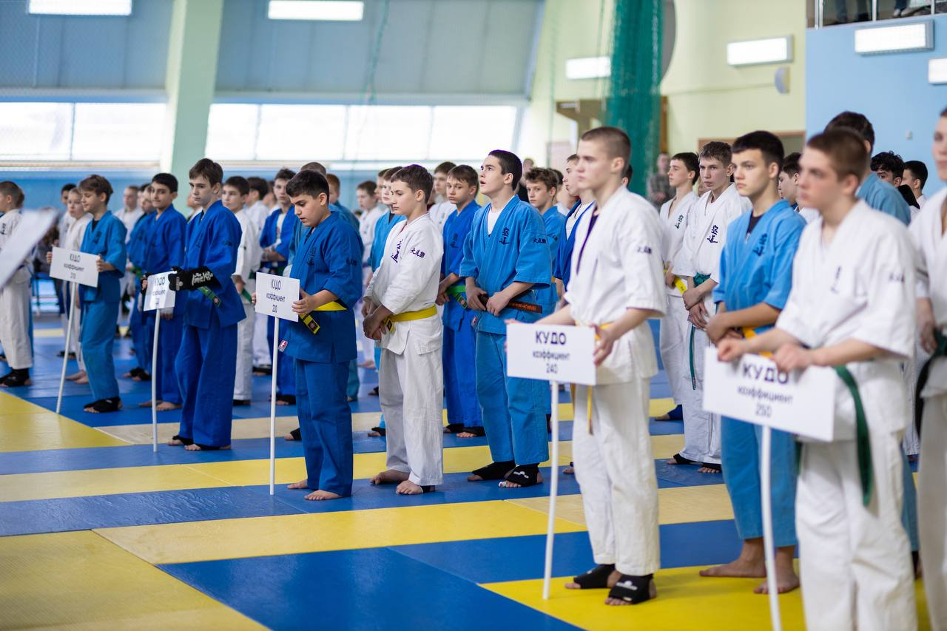
Открытие соревнований

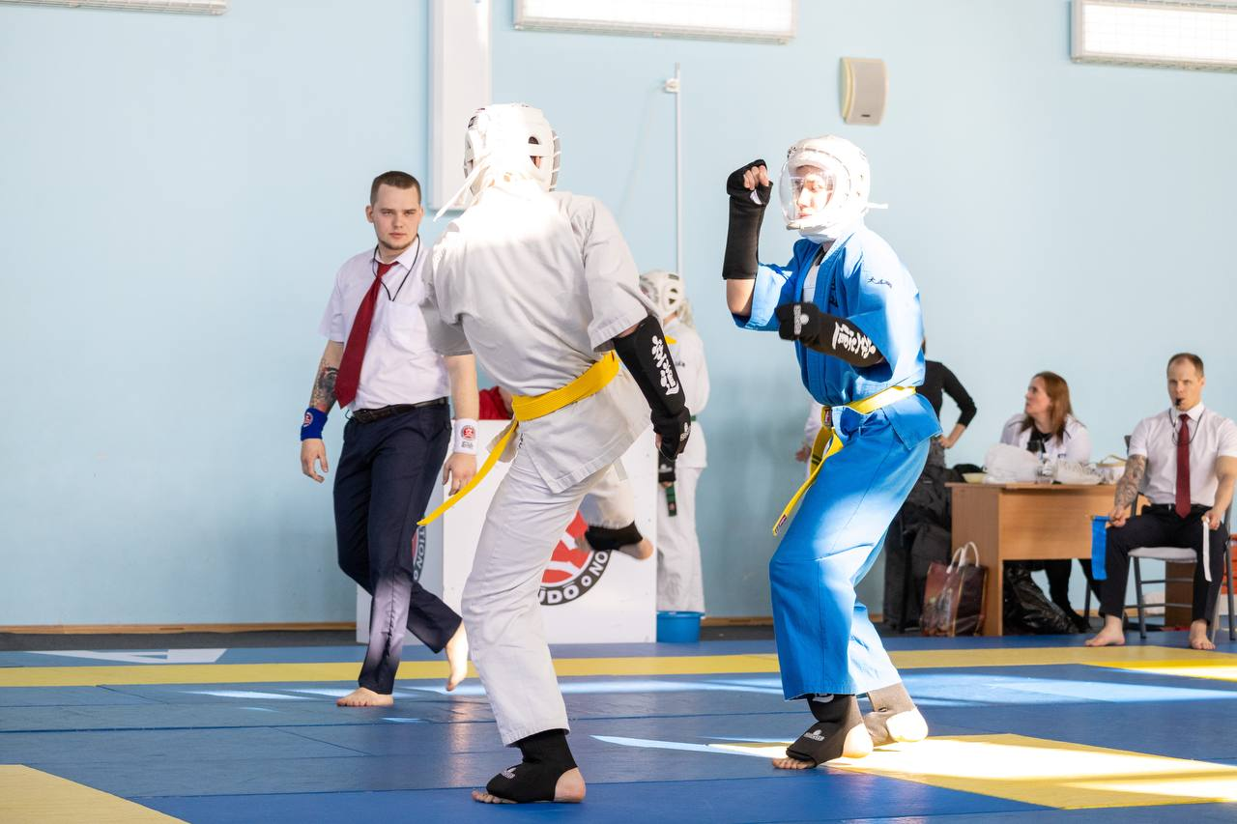
Полуфинальные поединки 14-15 лет

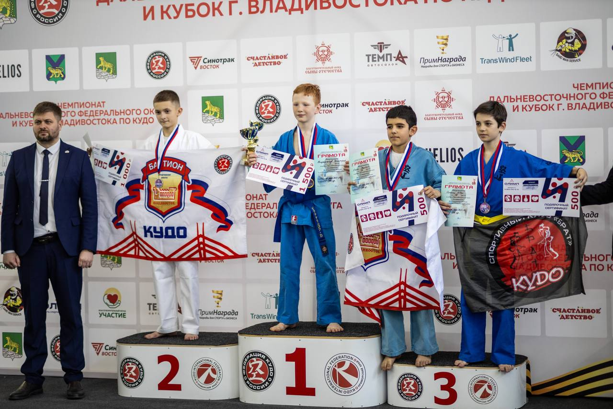
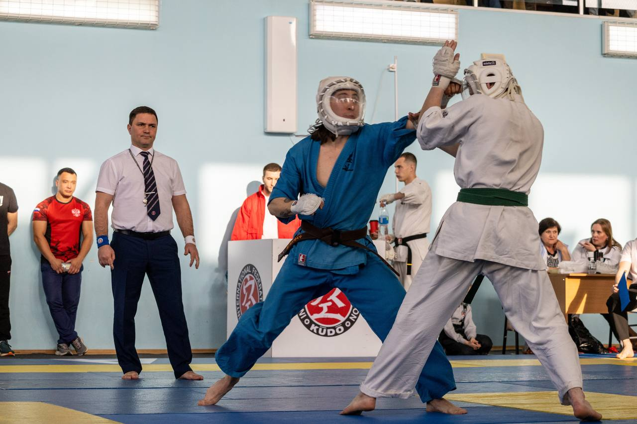
(Приложение 2)
Награждение победителей и призеров

Финальные поединки Мужчины

«Освоение техники ударов руками»
Подготовительная часть
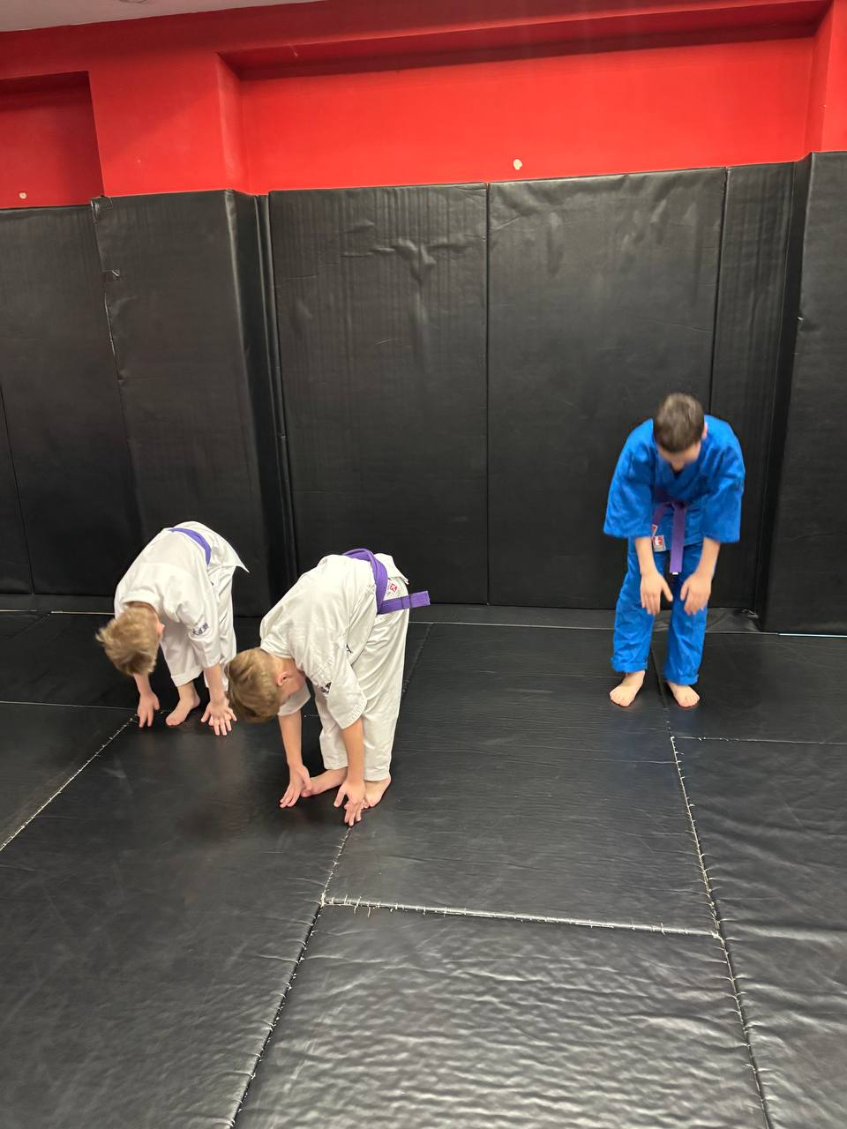

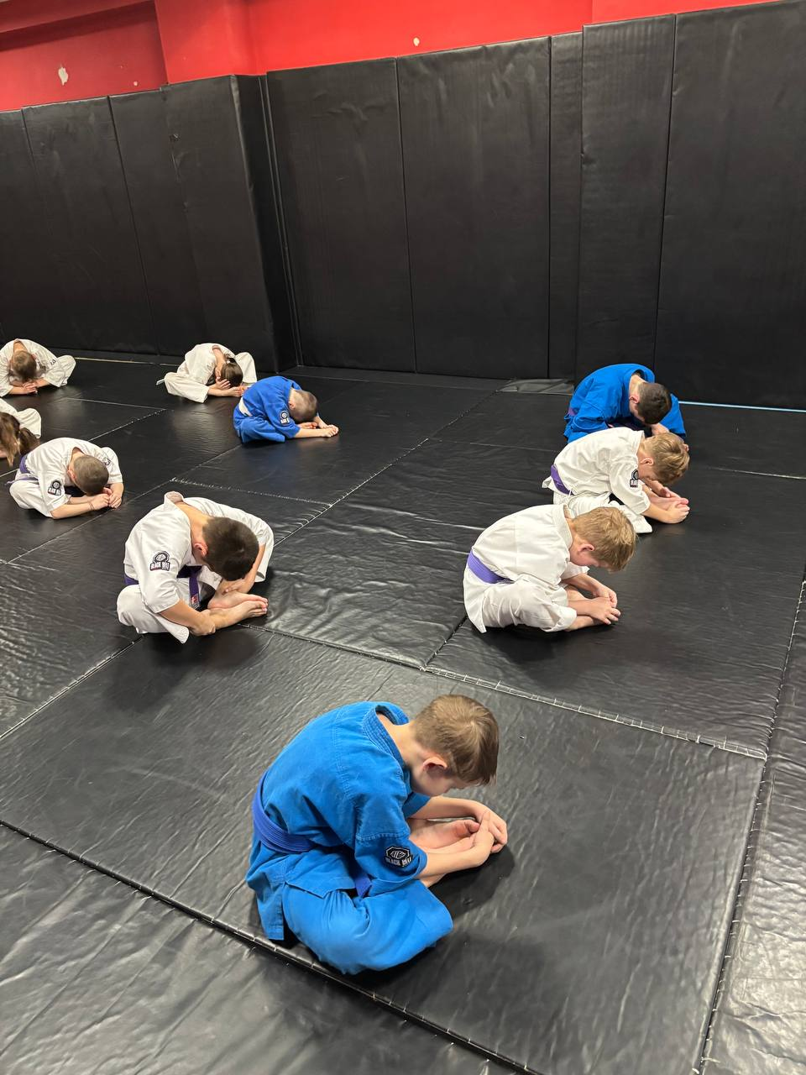
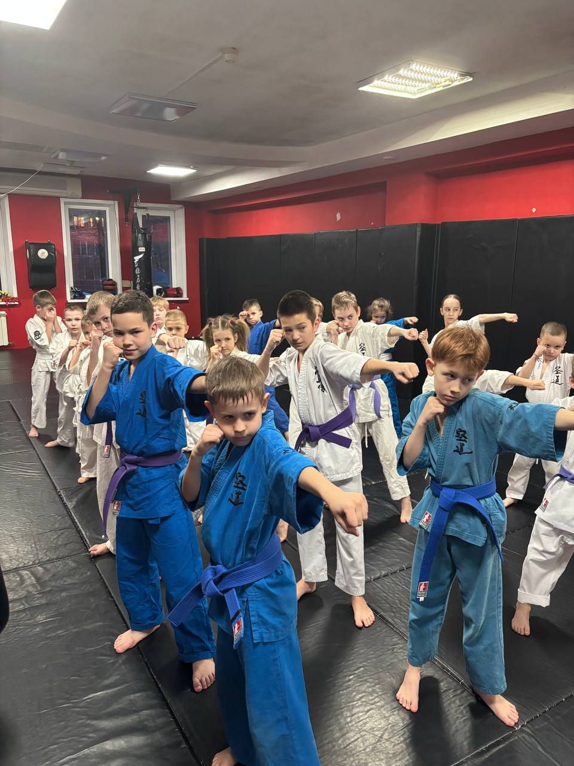
Заключительная часть
Техника ударов руками на месте
«Освоение техники ударов ногами»
Подготовительная часть
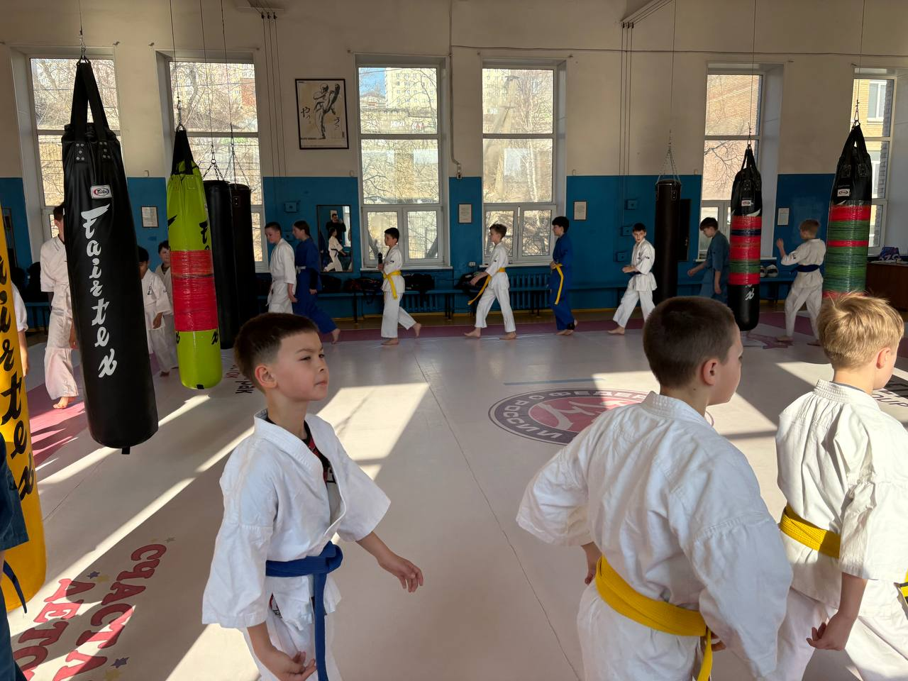

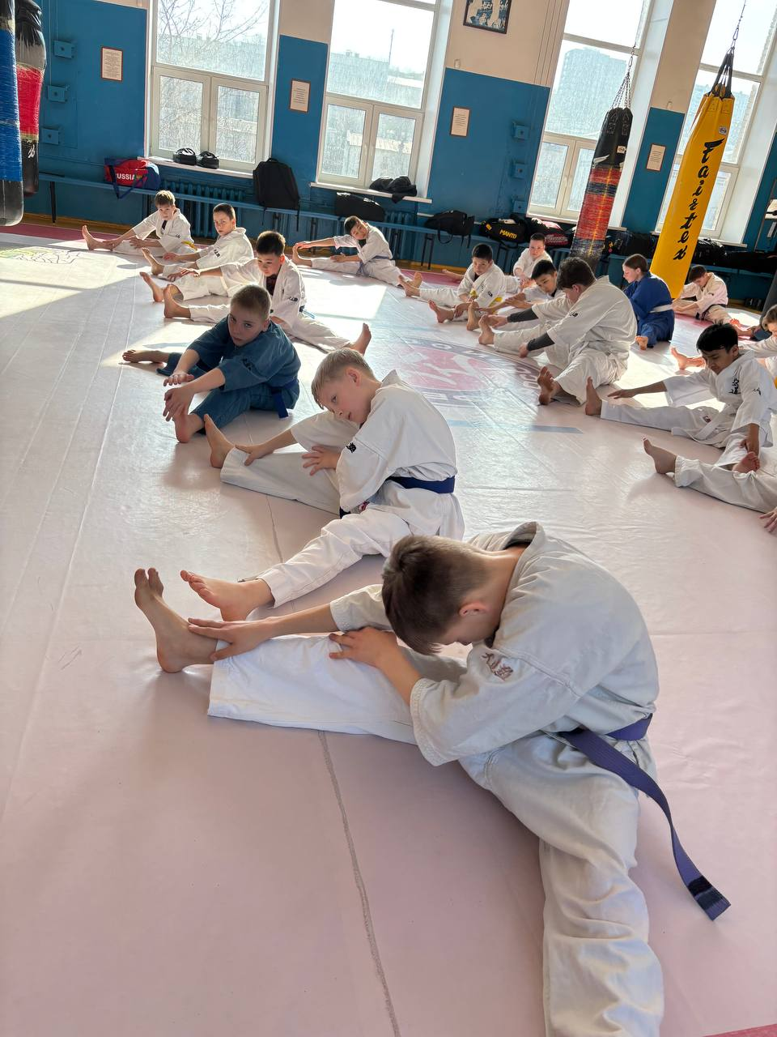
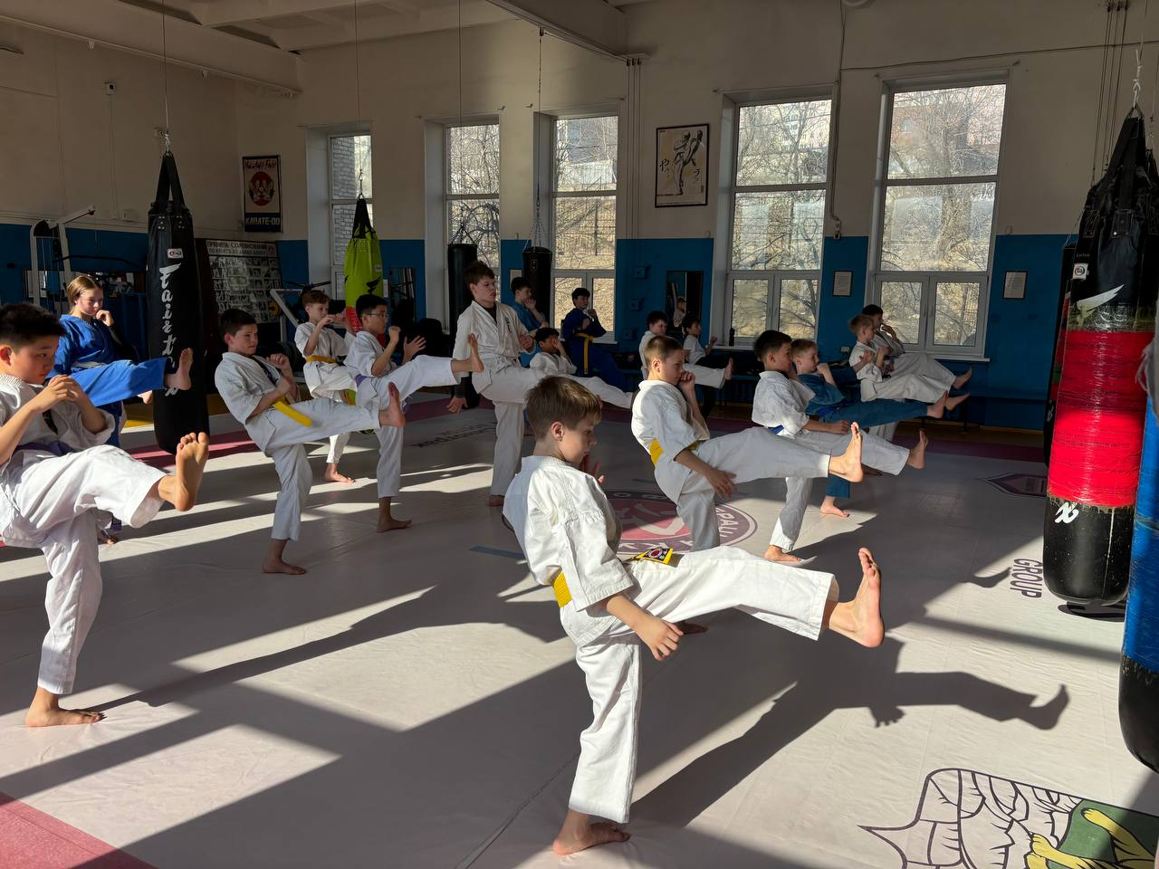
Заключительная часть
Техника ударов ногами на месте
«Обучение броску через бедро с захватом за пояс»
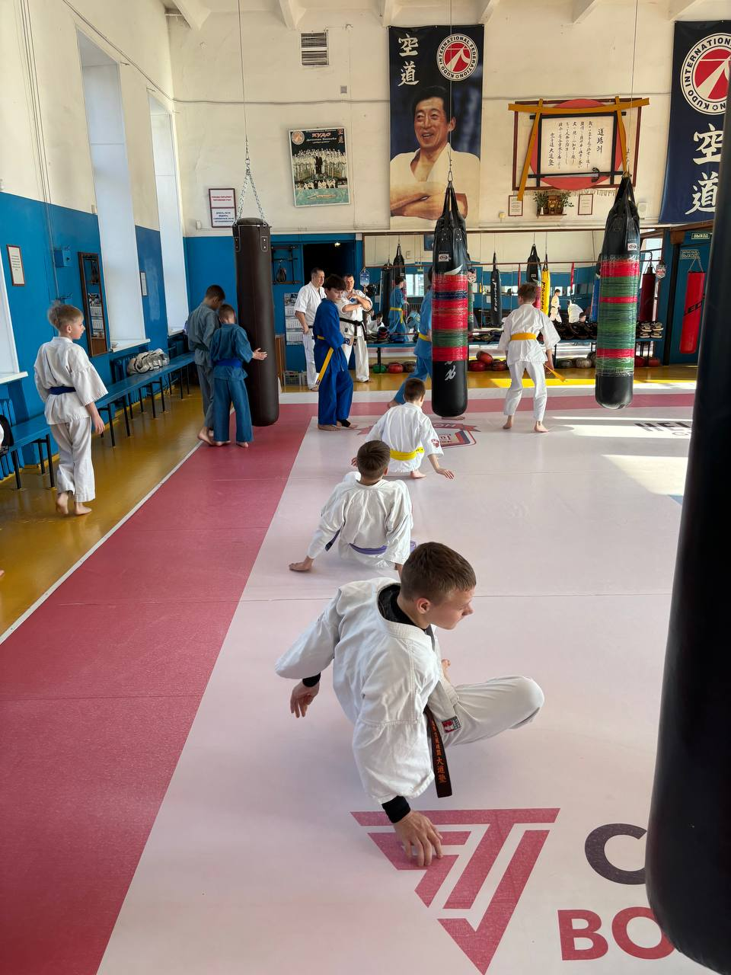
Подготовительная часть

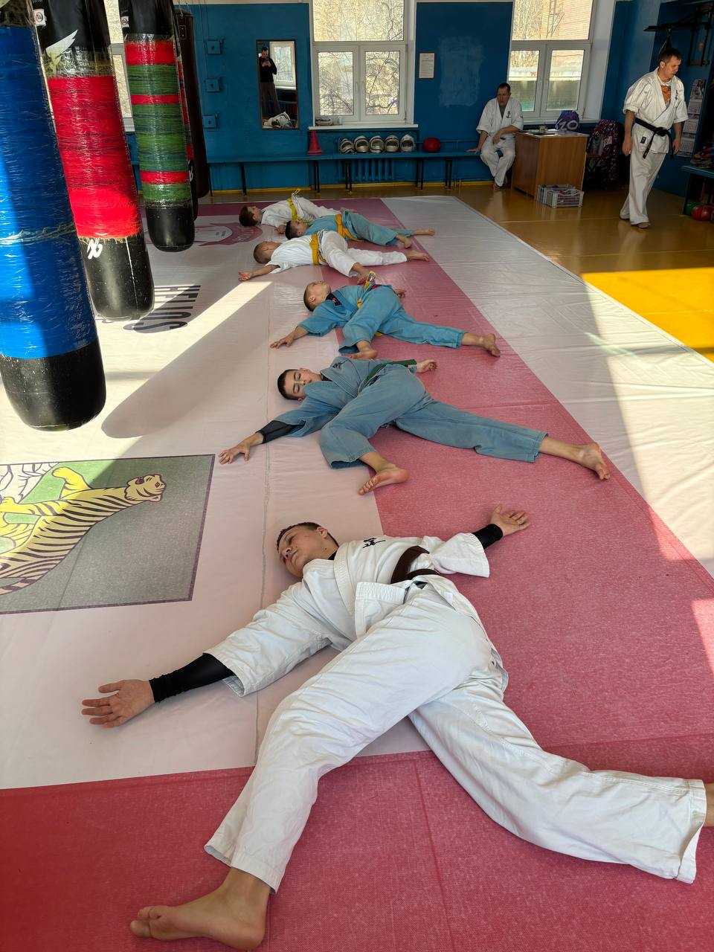
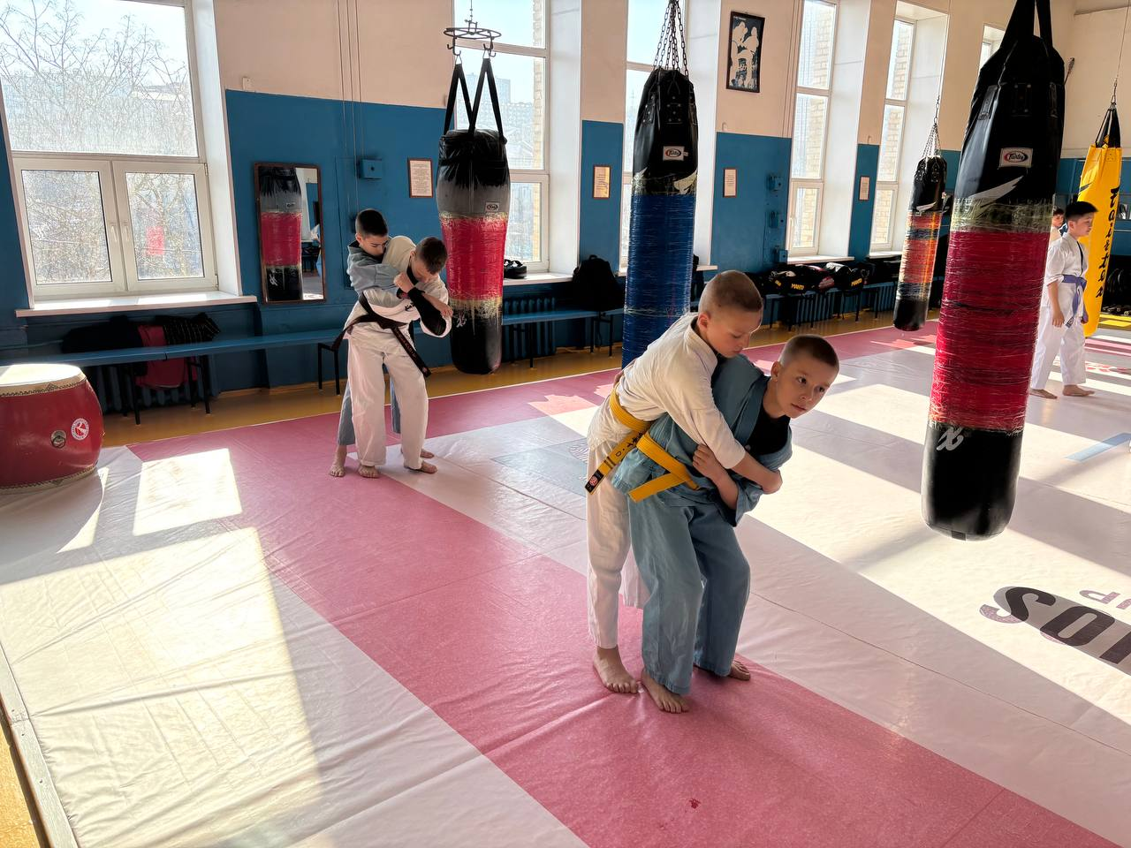
Обучение броску через бедро
Заключительная часть
«Повторение защитных действий с последующей контратакой»
Подготовительная часть
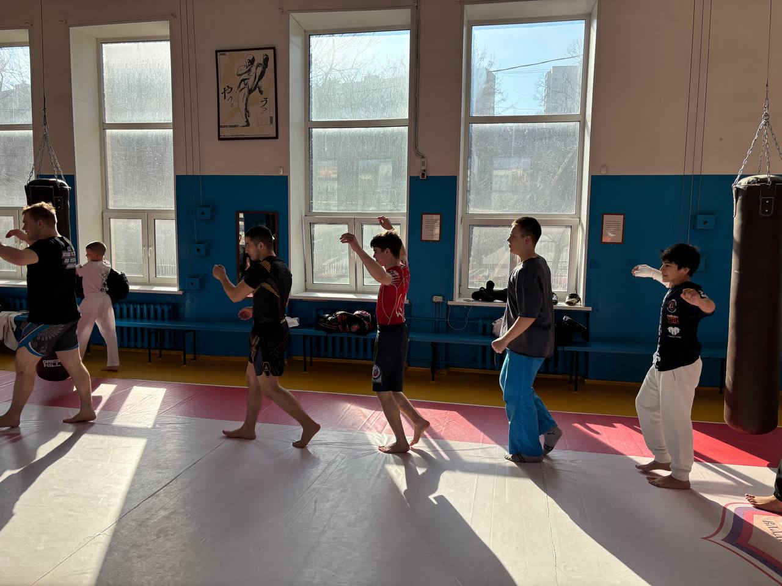
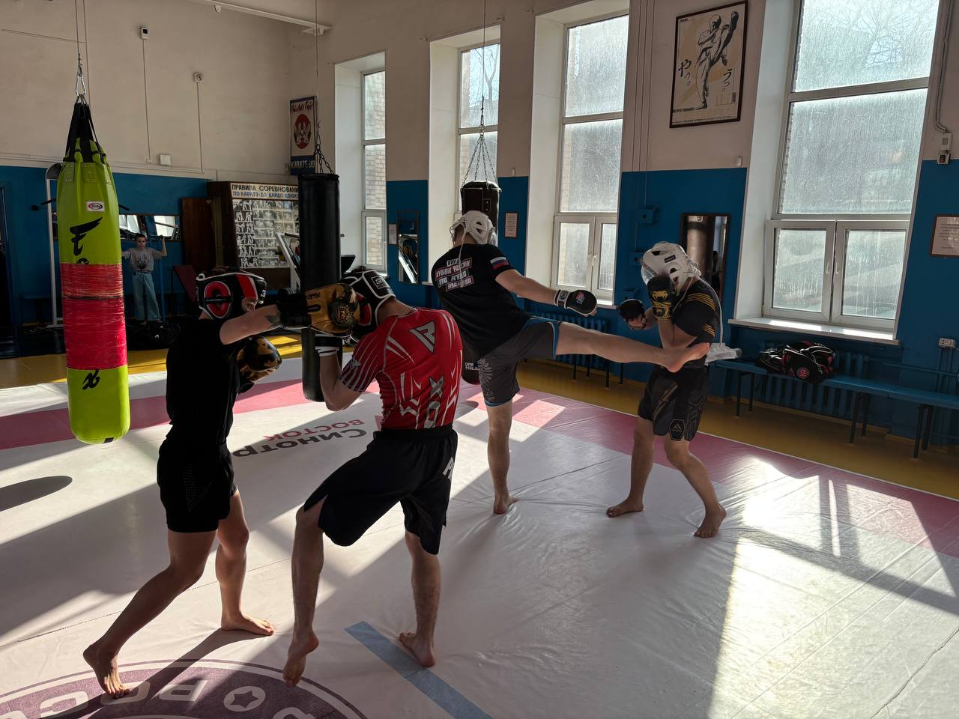
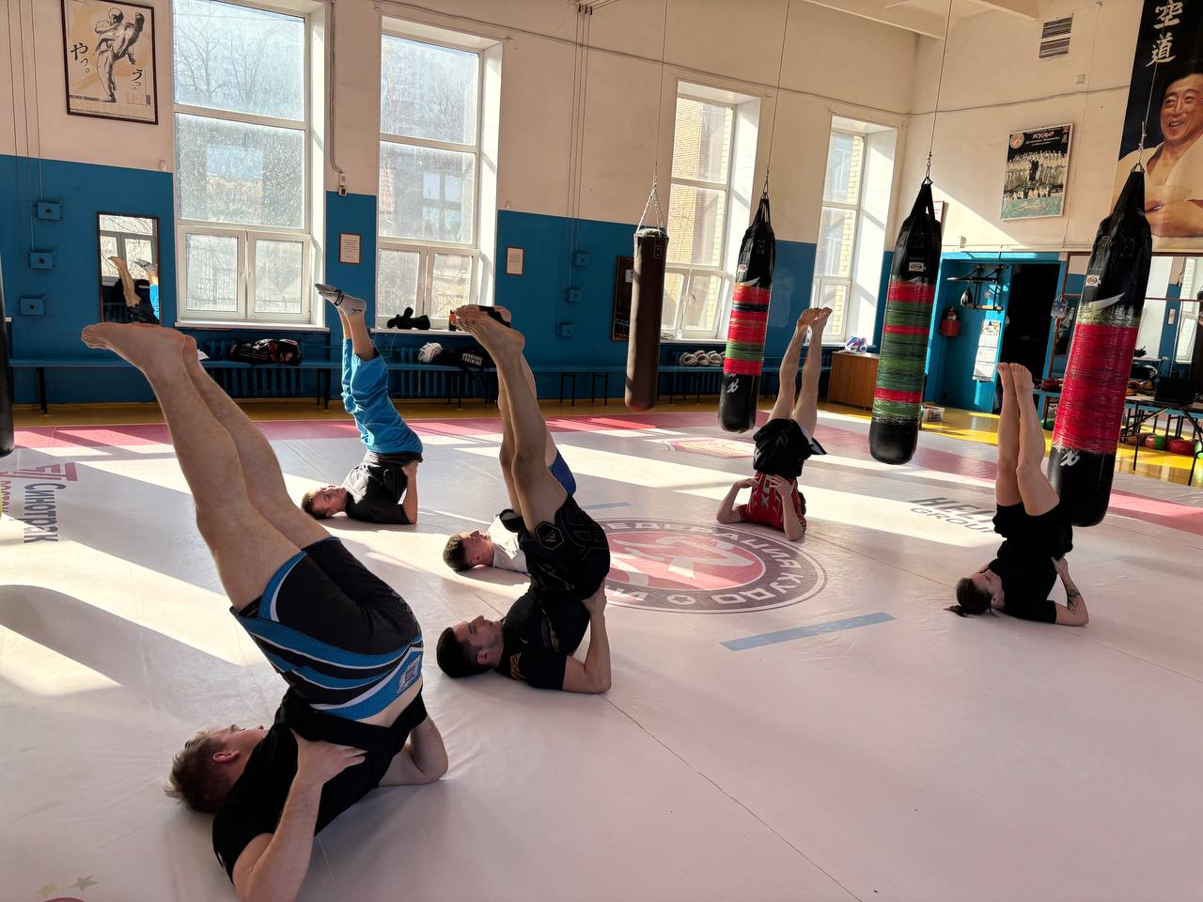
защитные действий с контратакой
Заключительная часть
(Приложение 3)
«Изучение общей и специальной физической подготовки»

Челночный бег
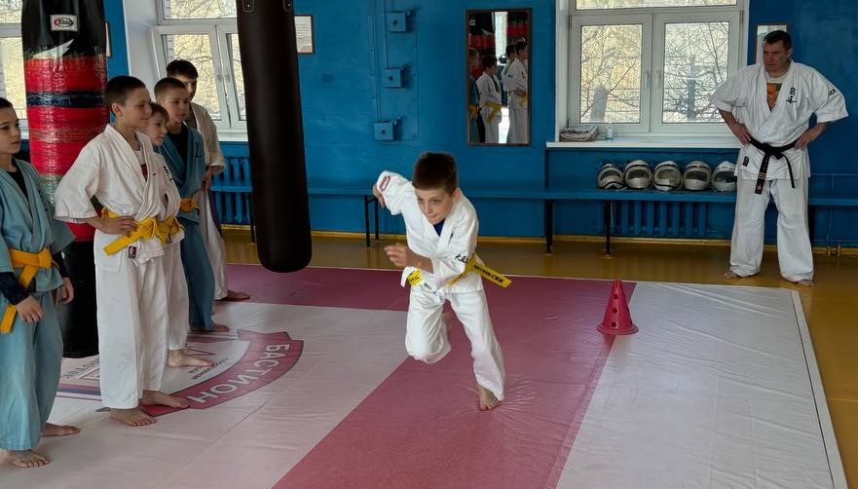
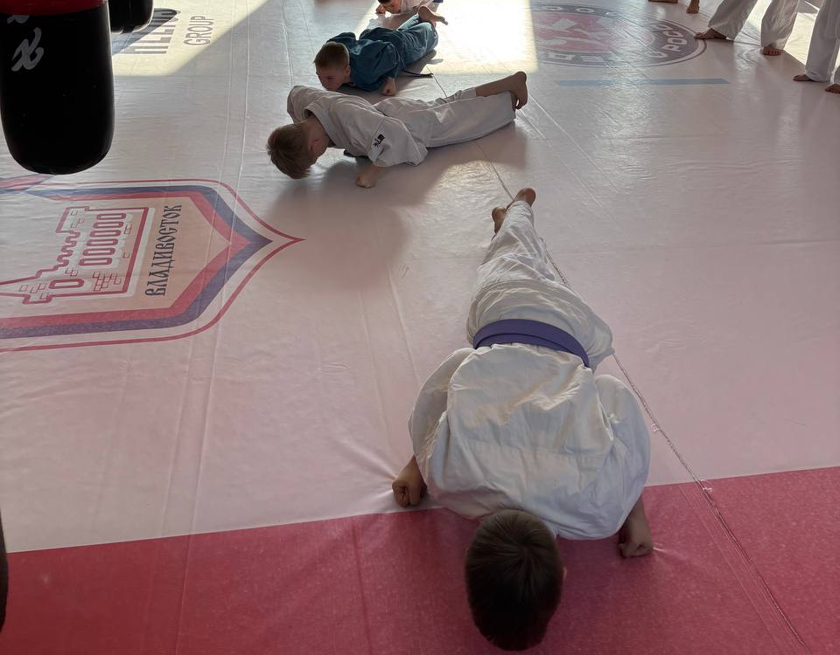
Сгибание и разгибание рук в упоре лежа
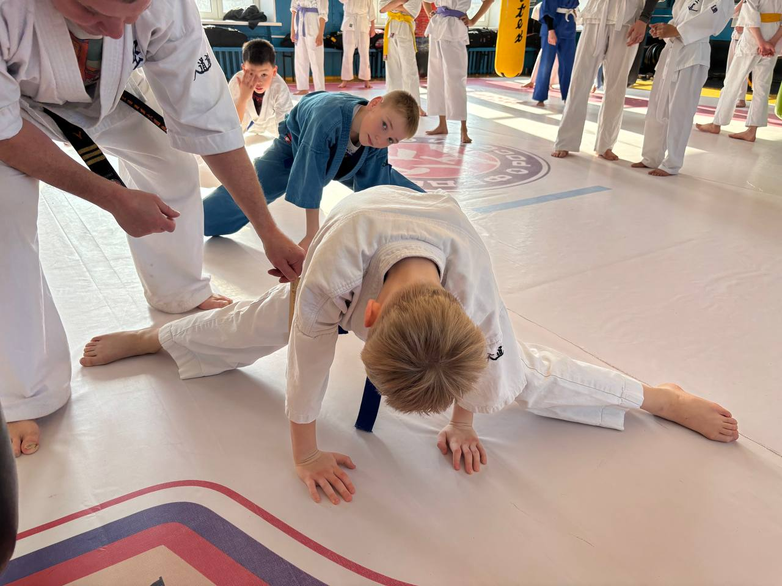
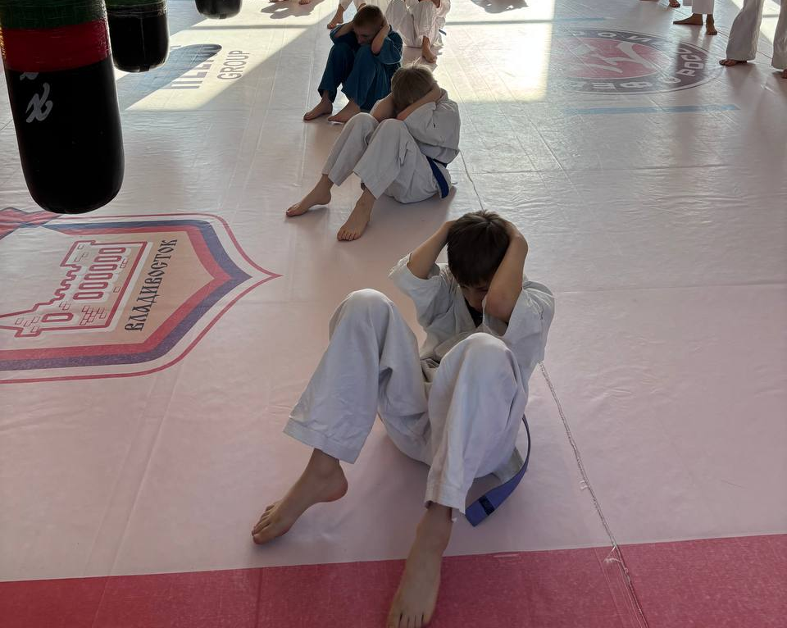
Выполнение поперечного шпагата
Поднимание туловища из положения лежа
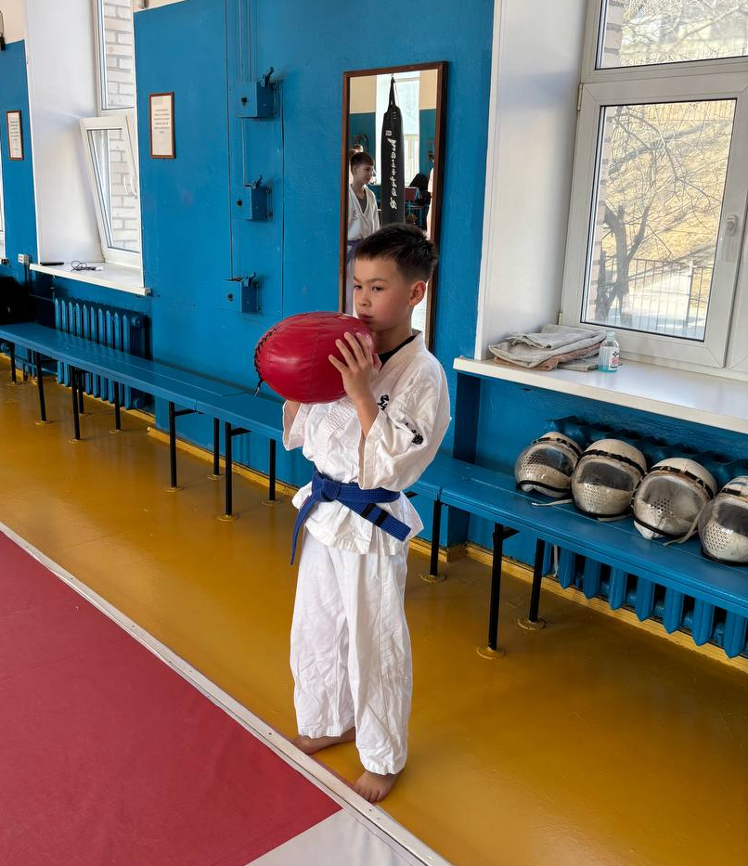
(Приложение 4)
Отталкивание набивного мяча весом 3 кг
«Проведение воспитательной и профориентационной работы»
